Опыт педагогов дошкольного учреждения по реализации образовательной области «Познание»: исследовательская деятельность детей дошкольного возраста.

**Муниципальное бюджетное дошкольное образовательное учреждение Ирбинский детский сад №2 «Теремок» комбинированного вида**

**Красноярский край, Курагинский район, р.п. большая Ирба, ул. Ленина, 22**

Сборник №3

**2013-2014**

**Изюминки педагогического мастерства**

Содержание

1. Ефремова И.А. Введение. «Непосредственно-образовательная деятельность педагога: исследовательская деятельность с дошкольниками»……………………………………………………….3
2. Авербах О.Р. Путешествие на машине времени……………………..4
3. Ащеулова Л.А. Подарок Мишутке на день рождения……………...10
4. Бакаева О.Д. Путешествие капельки…………………………………11
5. Гусева В.А. Подарки Волшебницы-Зимы…………………………...15
6. Исаева Т.Н. Моделирование «Вулканы»……………………………18
7. Кондратьева С.А. Любимые игрушки……………………………….21
8. Кобыш В.А., Медведева О.П. В гости к Метелице…………………24
9. Левина Т.В. Хвойные деревья………………………………………..28
10. Лежак М.Л. В гости к трем поросятам……………………………….31
11. Матвеева Н.Ю. Необыкновенный мир магнитов……………………36
12. Матвеева Н.Ю. Этот чудный мир воды……………………………...39

13.Паршакова Н.П. Насекомые ……….....................................................42

14. Попова Н.П.. Зимние узоры………………………………………….46

15. Середа О.В. Петушок и его семья……………………………………50

16. Федешова С.П. Мой поселок. Моя страна ………………………….53

17.Фокина Е.А. Водица-водица……………………………………….....57

18. Использованная литература и интернет-ресурсы…………………..58

Автор-составитель сборника Методическая служба МБДОУ Ирбинский

Детский сад №2 «Теремок»«**Непосредственно-образовательная деятельность педагога: исследовательская деятельность с дошкольниками»**

*Заместитель заведующей по воспитательно-образовательной работе Ефремова И.А.*

Детская исследовательская деятельность по освоению окружающего мира – это вид активности ребенка, направленный на поиск объективной информации об устройстве окружающего мира путем личного практического экспериментирования с объектом исследования.

Формируя исследовательскую деятельность, мы способствуем развитию форм мышления, мыслительных операций, поскольку основой их развития является практика.

Развитие исследовательской деятельности дошкольника идет по цепочке: любопытство – любознательность, связанная с исследовательской деятельностью – исследовательская деятельность к процессу и результату, обуславливающая исследовательскую активность личности на решение исследовательских задач, которая реализуется в ходе целенаправленной и педагогически организованной деятельности.

В 2013-2014 учебном году педагоги нашего детского сада реализовали задачи образовательной области «Познание», целью исследовательской деятельности в детском саду являлось формирование у дошкольников основных ключевых компетенций, способности к исследовательскому типу мышления.

Задачи исследовательской деятельности специфичны для каждого возраста:

В младшем дошкольном возрасте:

- вхождение детей в проблемную игровую ситуацию (ведущая роль педагога);

- активизация желания искать пути разрешения проблемной ситуации (вместе с педагогом);

- формирование начальных предпосылок исследовательской деятельности (практические опыты).

В старшем дошкольном возрасте:

- формирование предпосылок поисковой деятельности, интеллектуальной инициативы;

- развитие умения определять возможные методы решения проблемы с помощью взрослого, а затем самостоятельно;

- формирование умения применять данные методы, способствующие решению поставленной задачи, с использованием различных вариантов;

- развитие желания пользоваться специальной терминологией, введение конструктивной беседы в процессе совместной исследовательской деятельности, способность выдвигать гипотезы и самостоятельно формулировать выводы.

Педагоги использовали следующие методы и приемы организации исследовательской деятельности:

- эвристические беседы;

- постановка и решение вопросов проблемного характера;

- наблюдения;

- моделирование (создание моделей об изменениях в неживой природе);

- опыты;

- фиксация результатов: наблюдений, опытов, экспериментов, трудовой деятельности;

- «погружение» в краски, звуки, запахи и образы природы;

- подражание голосам и звукам природы;

- использование художественного слова;

- дидактические игры, игровые обучающие и творчески развивающие

ситуации;

- трудовые поручения, действия.

Существуют разные формы работы с детьми: группой, подгрупповой или индивидуально. Чтобы развивать у детей способность сомневаться, критически мыслить, предпочтение следует отдавать групповым и подгрупповым формам работы.

Вашему вниманию предлагается опыт проведения непосредственно-образовательной исследовательской деятельности детей по всем возрастным группам. Открытые мероприятия посетили родители воспитанников и педагоги МБДОУ Ирбинский детский сад «Теремок».

Кроме того, в сборник вошли интересные конспекты итоговых занятий узких специалистов.

Разрешение на публикацию фотографий детей от родителей получено, находится в личном деле воспитанников.

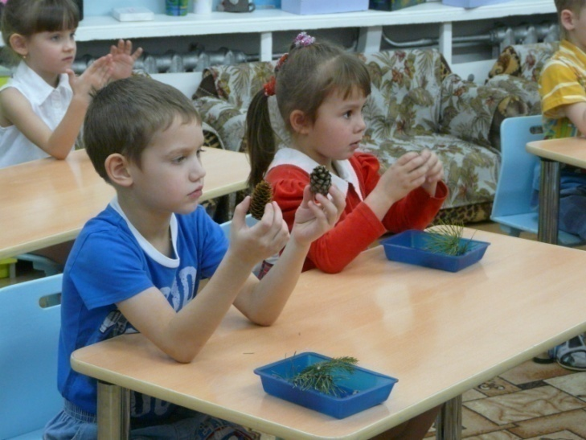

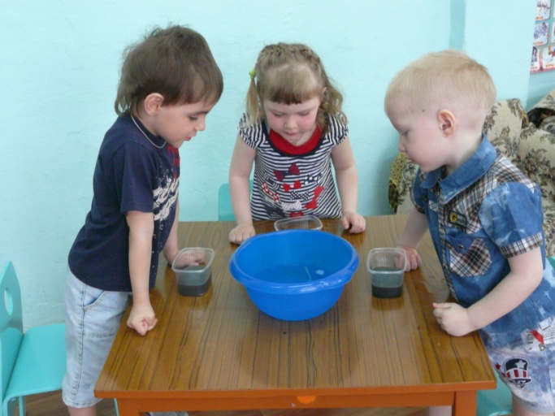



Вход детей под музыку. В руках маленькие цветочки-сердечки на «ножке».

Дети: Доброе утро! Доброе утро!

Солнце, небо и земля!

Сердечно рады видеть Вас

Все мои друзья и я!

Логопед: Соберем букет сердечек

Как цепочку, из словечек! (дети передают вазочку, в которую складывают «сердечки» называют слова)

*Д/и «Цепочка слов»*

Логопед: Какой букет получился?

-Вот так чудо, Вот так диво!

Тут еще букет красивый.

Не совсем привычный, такой необычный!

*Букет картонных цветов с буквами и цифрами.*

-Чем необычны цветы этого букета?

Там где есть буквы, обязательно найдется слово, которое можно прочитать! Но прежде надо это слово составить из букв. Попросим наших гостей составить это слово, а мы прочтем.

*Дети отдают цветы гостям*

Дети: А ну-ка, буквы, стройтесь в ряд!

Мы все - командиры, а вы - наш отряд!

*Родители выстраиваются по цифрам, дети прочитывают слово*

«путешественники»

Логопед: Кто такие путешественники?

Предлагаю вам стать путешественниками и отправиться туда, что уже было), значит, в ПРОШЛОЕ! И туда, что нас ждет, что еще не наступило, значит, в БУДУЩЕЕ!

На чем же можно путешествовать? (Автобус, самолет, поезд, велосипед…)

Мы же будем путешествовать на особенном транспорте!

Что же это за машина?

Без колес, и без бензина.

Прошлое время навестит,

В Будущем времени погостит.

В Настоящее время вернет

И в пути не подведет? (*Машина Времени*)

*(дети надевают шапочки-шлемы).*

Занимайте свободные места.

Замыкаем дружный круг,

Где окажемся мы вдруг?

Через годы, через годы,

Пронеси сквозь непогоду.

Через время пронеси,

В Прошлое нас опусти!

Голос в рупор: Машина Времени посадки не дает! - 2 раза.

Логопед: Машина времени не может высадить нас в Прошлое. На борту нашей Машины времени оказались неродственные слова. Надо срочно их назвать и исключить из списка родственных слов!

*Д/и «Не родня» (последнее дети, дедушка детский, детство)*

Голос в рупор: Машина Времени приземлилась в Прошлом. Прошу на выход.

*Дети снимают шапочки, «выходят» и садятся на скамеечки (под музыку)*

*На экране фотографии ясельных групп, спален, игровых, фотографии маленьких детей*

Логопед: Посмотрите на экран. Узнаете? Вот оно какое, наше Прошлое! А хотите услышать и вспомнить, как говорят в этом Прошлом Времени?

*Звучит звукозапись детей (при наборе в речевую группу)*

Логопед: Вы теперь большими стали,

Подружились звуки с вами!

Все: Говорим всегда красиво,

Громко и неторопливо,

Ясно, четко говорим,

И нисколько не спешим!

Логопед: Такими вы были,

Такими вот стали.

Пора отправляться нам в новые дали!

Замыкаем дружный круг,

Где окажемся мы вдруг? *(дети надевают шапочки, занимают свои места в Машине Времени, берутся за кольца с лентами)*

*(Музыка полета)*

Через годы, через годы,

Пронеси сквозь непогоду.

Через время пронеси,

В Будущее опусти!

Голос в рупор: Машина Времени посадки не дает! - 2 раза.

Логопед: Мы растем, а вместе с нами меняются слова. Как изменяются слова, нам подскажет игра.

*Д/и «Лилипуты-великаны*

Голос в рупор: Машина Времени приземлилась в Будущем. Приглашаю всех выход.

*Дети «выходят» и садятся на скамеечки*

Логопед: Ребята, смотрите, какие чудесные коробочки! Что в них может быть? *(ответы детей)*

Сколько коробочек? (3) На каждой коробочке цифра (1, 2, 3). Разделиться на три группы вам помогут таблички со словами и предметы «Чудесного мешочка».

*Дети делятся на три группы, берут свою коробочку и начинают составлять картинку-фотографию. Садятся нас скамеечки перед экраном.*

Логопед: Посмотрите на экран. Кто собрал эту картинку - фотографию? (школа). Что вы знаете про нашу школу?

*Дети встают и читают стихи о школе.*

(*далее – класс, фотография учителя-логопеда*. Как вы думаете, кто это? Она ждет вас в будущем классе будущей школы! Надо найти табличку со словом Урок. Звенит звонок и начинается урок.

*Дети проходят к рабочим столам.*

Учитель:

*Д/и «Твой первый звук»*

Учитель: Отгадайте загадку, а отгадку сложите звуковичками в своих кассах.

В этом заведении все перебывали!

Двоечники, гении оценки получали.

Скоро вы в него придете,

Знания приобретете! *(школа)*

*Дети в кассах составляют слово «школа», проводится его анализ, затем звуки обозначаются буквами.*

Учитель: В этом шарике воздушном

Есть картинки со звуком - ш-!

Четко слово называйте,

Место звука определяйте!

- выберите картинки, названия которых начинаются со звука – ш -; заканчиваются звуком – ш -; звук – ш - находится в середине слова;

- давайте уберем из шарика картинки, в названии которых нет звука – ш-.

Учитель: Он не ест, он не пьет,

Лишь песни звонкие поет.

На переменку и на урок

Подает свой голосок! *(школьный звонок*)

И у нас переменка!

*(Логоритмика) «Учат в школе» Пляцковский, Шаинский*

Учитель: *свидетельства настоящих «Будущих первоклассников и первоклассниц!»* Логопед: Спасибо за настоящий урок. А мы с ребятами еще немного погуляем по Будущему.

*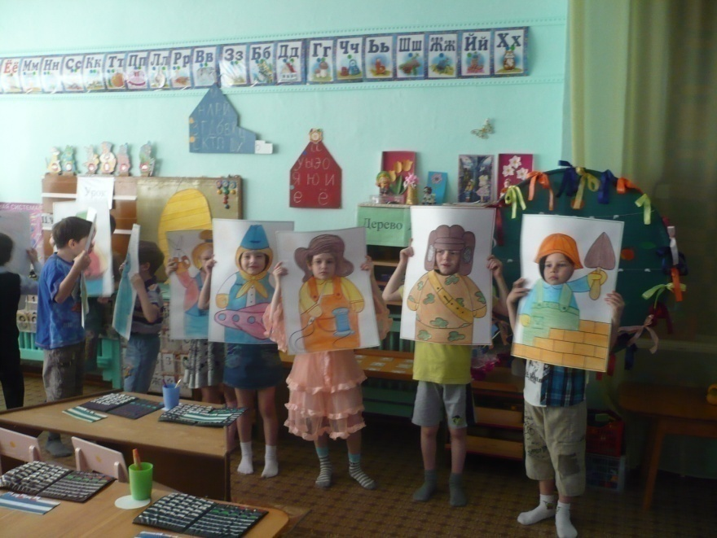(Дети выбирают плакаты и становятся в круг. Называют себя по имени, отчеству, а все называют по картинке его профессию)*

Логопед: Мы не будем огорчаться,

Что пришла пора в настоящее нам возвращаться.

*(дети занимают места в Машине Времени)*

*(Музыка полета)*

Через годы, через годы,

Пронеси сквозь непогоду.

Через время пронеси,

В Настоящее нас верни!

Голос: Машина Времени приземлилась в Настоящем. Благодарю за путешествие. Прошу на выход.

Логопед: Наше настоящее сегодня – это целая планета счастливого и беззаботного детства.

*(Звучит музыка, фотографии детей в разной деятельности)*

Там девочки и мальчики играют и поют,

Танцуют и рисуют, дружно все живут.

А важные взрослые тети там любят свою работу.

Книжки читают, в игры играют, добрые взрослые тети.

И знают все мамы, и знают все папы имя этой планеты,

Ведь сами они когда-то были в счастливом ЭТОМ.

-Это наш любимый детский сад! Вот как мы здесь живем!

Логопед:

Вам сегодня вручили настоящие свидетельства Будущих первоклассников. Совсем скоро в эту группу придут маленькие девчонки и мальчишки, чтобы тоже научиться красиво говорить и подготовиться к школе! Давайте оставим им свои пожелания на этом дереве Детства, которое даст со временем свои замечательные плоды!

*(Музыка)*

*Дети выбирают с наборного полотна картинки- «пожелания» и прикрепляют их к дереву детства.*

Логопед: Мы не будем огорчаться, Но нам тоже пришла пора прощаться.

Спасибо за внимание, до скорого свидания! А все, что понравилось в нашем путешествии, вы можете нарисовать в своих блокнотах (*подарки)*

*(Музыка)*

Дети выходят из группы.

*Авербах Ольга Рихардовна, учитель логопед.*

**Ащеулова Л.А. Конспект НОД для детей II младшей группы.**

**Тема «Подарок Мишутке на день рождения»**

Цель: Формирование представления детей о свойствах бумаги и дерева, умения делать простейшие обобщения.

Задачи:

* Закрепить знания детей о свойствах бумаги.
* Познакомить с новым материалом – дерево, ее свойствами (прочное, твердое, теплое).
* Продолжать учить способам обследования предмета, включая простейшие опыты (тонет – не тонет). Поощрять исследовательский интерес . проведение простейших наблюдений.
* Развивать умение определять вес предмета (легкий, тяжелый).
* Воспитывать аккуратность в работе с водой.

Ход непосредственно-образовательной деятельности.

Воспитатель предлагает детям послушать сказочную историю и рассказать ее вместе с ним.

« В лесу со своей семьей живет медвежонок. Он очень любит играть, а игрушек в лесу нет . Мишутка приходит к большому ручью, смотрит на воду и мечтает о подарке на день рождения. Какой подарок очень хочет получить Мишутка на день рождения? (высказываются предположения детей)

Мишутка очень хочет получить кораблик, чтобы пускать по воде. Из чего можно сделать кораблик? (предположения детей)

Если кораблик будет из бумаги - бумажный. Давайте вспомним и назовем свойства бумаги (размокнет и порвется). Проверим (пускают кораблик в таз с водой)

Динамическая пауза «Кораблик «(Пальчиковая гимнастика)

- Чтобы наш Мишутка не расстроился, нам нужен кораблик из другого прочного материала. Хотите узнать, из какого? Давайте пройдем и сядем за столы. ( На столах для каждого ребенка лежит по 1 деревянному бруску).

Возьмите брусок и определите, из чего он сделан (дерево, деревянный)

Какой брусок на ощупь? (теплый)

Попробуйте его переломить. Почему не выходит (прочный)? Давайте постучим бруском по столу. Какой он (твердый)? Положим его на ладонь. Какой брусок (легкий)?

( Далее младший воспитатель ставит на столы емкости с водой)

– Опустите брусок в воду. Что мы видим (плавает или тонет)? Достаньте брусок из воды и посмотрите, изменился он или нет. Значит деревянный брусок, какой (ответы детей)?

Вывод (воспитатель): Дерево – прочное, легкое, может плавать, не размокает. Из какого материала можно сделать кораблик в подарок Мишутке на день рождения. Посмотрите, какой кораблик у нас появился. У нас есть красивый пакет, давайте положим кораблик и отправим его в подарок Мишутке на день рождения.

**Бакаева О.Д. Непосредственная область деятельности: «Познание»**

**Тема: « Путешествие капельки». Подготовительная группа «Гномик».**

Задачи:

1. Продолжать знакомить детей со свойствами воды.
2. Закрепить элементарное представление о круговороте воды в природе.
3. Развивать познавательные способности, сообразительность.
4. Развивать умение обобщать результаты работы и делать выводы.
5. Воспитывать бережное отношение к воде.

Предварительная работа

1. Беседа о воде, ее роли в жизни человека.
2. Рассматривать иллюстрации на тему «Вода».
3. Использование игры о воде «Волшебная палочка», «Разрезанные картинки».
4. Чтение художественной литературы.
5. Наблюдение за водой.

Оборудование: прозрачные стаканы, сахар, песок, схема «Круговорот воды в природе», термос, таз с водой, салфетки, иллюстрации с изображением водоёмов.

Организационный момент

Чтобы создать хорошее настроение, возьмитесь за руки, улыбнитесь друг другу. Вспомним девиз нашего занятия: «С голубого ручейка начинается река, ну а дружба начинается с улыбки».

О чем будем говорить, узнаете, отгадав загадки:

1. Бежит, бежит, не выбежит

Течёт, течёт, не вытечет.

1. Чтобы лился дождик с неба,

Чтоб росли колосья хлеба,

Чтобы плыли корабли,

Чтоб варились кисели,

Чтобы не было беды,

Жить нельзя нам без…

- О чём все эти загадки? (о воде)

- О её величестве – воде!

Читает стихотворение Н. Рыжовой :

Вы слыхали о воде, говорят она везде.

Вы в пруду её найдёте и в сыром лесном болоте.

В луже, в море, океане, и в водопроводном кране,

Как сосулька замерзает, в лес туманом заползает.

На плите у нас кипит, паром чайника шумит.

Без неё нам не умыться, не наесться, не напиться.

Смею вам я доложить, без воды нам не прожить.

- Вода играет главную роль в жизни человека. Человек несколько дней может прожить без еды, но без воды он не обойдётся.

- Сегодня к нам на занятие пришла интересная гостья. Кто она? (Капелька)

- Давайте поздороваемся с ней! Она пришла посмотреть и послушать, что вы о ней знаете.

- Кому нужна вода?

- Какая нужна вода человеку? Пресная. А еще, какая бывает вода? Солёная.

А для чего человеку нужна вода?

Как он её использует?

- Откуда берется вода в кране, знаете?

Мы каждый день пользуемся этой водой.

Она все течет и не кончается?

Вода в кране – это вода из рек, озер, исскуственных водоемов. Прячется глубоко под землей и пробивается родником.

Строят запруды, там вода собирается и хранится, оно так и называется водохранилище. Потом вода поступает туда, где ее очищают, уничтожают вредные микробы. Чистую воду качают насосами в трубопроводы, и она по трубам поступает в дома, детские сады, школы.

А сейчас рассмотрим, как путешествует вода в природе по кругу.

(схема)

Вода состоит из капелек. Солнечные лучи согрели капельки и они превратились в пар. Стали легкими и вместе с ветром умчались в небо. Получилось облако, ветер погнал облако по небу, пока оно не слилось с другими облаками. Так появилась туча. Чем больше воды в туче, тем она тяжелее. Туча стала, тяжелой не выдержала и рассыпалась на капельки. И понеслись они вниз на землю.

Так происходит круговорот воды в природе.

Игра « Ходят капельки по кругу».

Представим, я буду мама тучка, а вы, ребята, капельки.

Капелькам пора отправляться в путь. Полетели капельки на землю. Попрыгали, поиграли, скучно им стало поодиночке прыгать. Собрались они вместе и потекли маленькими ручейками (2-3).

Встретились ручейки и стали большой рекой (змейка). Плывут капельки по широкой реке. Текла речка, попала в море, а из моря в океан (хоровод).

Плавали капельки, а потом вспомнили, что мама тучка наказывала им домой вернуться. А тут как раз солнышко пригрело стали капельки легкими, потянулись вверх, испарились. Под лучами солнышка и вернулись к маме тучки. Молодцы, хорошо себя вели, не брызгались, прохожим в воротник не залезали. Теперь со мной побудьте, а потом я вас опять отпущу погулять. (Садятся на стулья).

Ребята, а вы знаете, что вода – волшебница, я хочу пригласить вас в нашу лабораторию.

- А что такое лаборатория?

- Мы сейчас превратимся в ученых.

Топ, топ, хлоп, хлоп.

Вокруг себя повернись,

В лаборатории очутись.

4 опыта (проходят за столы).

1 опыт: (на столе по 2 стакане воды, сахар, речной песок).

В 1 стакан положите ложку сахара и размешайте, что получится, растворился сахар или нет? Во 2 стакане песок, размешайте, растворился?

Вывод: Вода, одни вещества растворяет, а другие нет.

2 опыт: Закройте глаза. (Провожу по рукам льдом).

- Что почувствовали?

- Чем я прикоснулась к вашей руке?

- Возьмите по кусочку. Посмотрите, что с ним будет происходить?

- Во что лед превращается.

- Что такое лед?

- В каком состоянии может быть вода?

Предлагаю поиграть в игру « Хорошо - плохо» (Выходят, делятся на две команды).

1. Вода - хорошо, почему?
2. Вода – плохо, почему? (садятся за столы).

Продолжим опыта с водой.

3 опыт: Что такое термос?

- Возьму термос с кипятком, открою его, что увидели?

- Давайте проверим, правда ли что пар это тоже вода.

- Возьму стекло и подержу его над паром, что произошло?

- Какое свойство имеет вода?

Пар – это тоже вода, очень сильно нагретая.

Посмотрите, ребята, что это у капельки на платье. Она испачкалась, когда проплывала мимо завода. И еще захватила с собой воду (показ).

- А можно пить такую воду? Почему? Что же ей делать? Давайте поможем капельки очиститься? А как можно это сделать? Самый простой фильтр можно сделать с помощью салфетки.

4 опыт: Возьмите фильтр, поместите в воронку. Посмотрим, как он работает. Я осторожно буду лить грязную воду.

- Что видим? Какая стала вода? Куда делась грязь?

Я показала самый легкий способ очищения воды, но всю воду в мире нельзя так очистить. Поэтому ее надо беречь и не загрязнять.

- С какими свойствами познакомились?

1) Вода может растворять вещества, а другие нет.

2) Вода может быть в жидком, твердом состоянии.

3) Превращается в пар.

4) Воду можно очисть с помощью фильтра.

Капельке пришла пора отправляться дальше. И чтобы было не скучно ей в путешествии, предлагаю смастерить для нее подружек из бумаги. Вот таких.

(показ)

1. Какой формы лист?
2. Возьмем лист квадратной формы и согнем по диагонали пополам, чтобы уголочки встретились.
3. Разогнем лист, верхние противоположные стороны согнем так, чтобы они встретились у линии сгиба и нижние тоже, нижний угол загнем в виде треугольника, нарисуем личико.

(Выстраиваются и показывают)

Наше занятие хочется закончить стихами:

В природе путешествует вода,

Она не исчезает никогда,

То в снег превратится, то в лед,

Растает и снова в поход,

Вокруг оглянитесь!

Вас окружает везде и всегда!

Эта Волшебница – наша вода!

#### Гусева В.А. Конспект занятия по исследовательской деятельности в старшей группе

#### «Подарки волшебницы - зимы»

Цель: знакомство детей со свойствами снега и льда.

Задачи:

1. Развивать познавательный интерес к окружающему миру, неживой природе.
2. Вводить в словарь детей прилагательные, обозначающие свойства предметов.
3. Воспитывать у детей чуткое отношение к окружающим.
4. Развивать умение анализировать, сравнивать видеть характерные признаки, делать вывод на основе наблюдений (развитие логического мышления).

Материал: сундучок, лёд, игрушки, машинки, тазик с водой, мерные полоски, чашка со снегом, разрезные картинки.

Ход занятия.

1. Дети входят в группу, встают вокруг стола.

- Ребятишки, скажите, какое сейчас время года? *(Зима)*.

Раз, два, три, четыре, пять.

Надо глазки закрывать *(дети закрывают глаза)*

В гости к нам зима пришла.

И подарок принесла.

*(Открывают глаза и видят на столе сундучок)*.

2. Какой подарок нам принесла волшебница зима! Посмотрим, что внутри!

На дорожки, на лужок

Тихо падает... *(снежок)*

*(Из сундука достаю снег.)*

- Ребята, мы с вами на прогулке рассматривали снег. Какой он? *(Белый, пушистый, холодный, мягкий) Ребята, а какие вы знаете снежные слова*

*( снеговик, снегирь, снежинка, снегурочка и т.д.)*

- Давайте, еще заглянем в сундучок?

Наступает Новый год

На реке сверкает... *(лёд)*.

*(Достаю из сундука каждому по кусочку льда.)*

- Потрогайте, какой лёд?

*(Твердый, гладкий, холодный)*.

- Посмотрите, как он блестит и значит можно сказать, что он какой (блестящий), *(ответ детей)*.

- Понюхайте, есть запах? *(Без запаха)*

- Какого цвета лёд? *(Без цвета.) А если воду закрасить и заморозить, то лед будет какой? (цветной) (достают цветной лед)*

- посмотрите, показываю тонкую льдинку, сквозь лёд можно увидеть свет *(дети смотрят)*, поэтому говорят, что лёд прозрачный. *(Дети повторяют: лед твердый, гладкий, холодный, без цвета и запаха, прозрачный, как стекло)*.

Беседа и опыт:

На эту проказу Волшебницы Зимы я бы хотела обратить ваше внимание. На дорогах бывает гололед?

-Что это такое? Как вы думаете, как получилось это слово? ( Гололед – голый лёд).

Не идется и не едется,

Потому что гололедица,

Но зато прекрасно падается:

Почему никто не радуется!

( В. Берестов)

На ледяной дорожке трудно или легко остановиться? Почему?

А по асфальту можно прокатиться? Почему?

В группе есть гладкая поверхность как у льда? ( Линолеум, стол…)

На гладкой поверхности и машина легко катится.

На какой поверхности машинки катаются плохо? ( На ковре) Почему?

( ворсистый, шероховатый…)

Представим пол - лёд, а ковер – асфальт.

Прокатим машины, измерим путь (мерными полосками) – тормозной путь обеих.

Вывод: на гладкой поверхности путь длиннее.

На какой дороге будет безопаснее ходить. На ледяной - зимой или по асфальтированной – летом?

На скользкой поверхности надо двигаться осторожно.

3. Раздаётся голос:

«Ребятишки, помогите

За окошко посмотрите!»

*(Подходим к окну, там замороженные в лед фигурки-игрушки)*

- Ой, ребята, посмотрите, заколдовала зима игрушки, в лёд превратила. Замерзли они совсем.

- Поможем им? А как их расколдовать, ото льда освободить? *(Надо в комнату взять, здесь тепло - лед растает)*

- Куда можно положить игрушки, чтоб лед растаял? *(достаем из-за окна игрушки, помещаем их в горячую воду)*

- Что произойдет со льдом? Почему?

игра «Выпал беленький снежок»

Выпал беленький снежок

Собрались мы все в кружок

Снег, снег, белый снег

Засыпает он нас всех.

Не боимся мы пороши

Ловим снег - хлопок в ладоши

Снег, снег, белый снег

Ловим снег мы лучше всех.

Мы из снега ком слепили

Снеговика мы смастерили

Снег, снег, белый снег

Снеговик наш лучше всех.

Дети к вечеру устали

На кроватках задремали

Снег, снег, белый снег

Спят ребятки лучше всех.

5. - Поиграли, теперь пойдемте, посмотрим, смогли ли мы игрушки расколдовать?

- Что случилось со льдом?

- Почему?

- Во что превратился лёд?

- Вот какие вы молодцы! Помогли игрушкам! И теперь мы можем с ними играть.

Ребята скажите, а где ото льда польза? (на ледяном катке). А что там можно делать? (кататься на коньках и играть в хоккей)

Вот вам картинки и попробуйте соединить. Какой вид спорта у вас получится. Очень приятно, что вы знаете виды спорта на льду.

**Исаева Т.Н. Моделирование «Вулканы»**

**с детьми подготовительной к школе группы.**

Цель: расширение представлений детей о таком природном явлении как вулкан; знакомство детей с процессом извержения вулканов; знакомство детей с профессией ученых – «вулканолог»; воспитание интереса к познавательно-исследовательской деятельности; формирование представлений о типах вулканов и их пользе.

Презентация слайдов.

- Ребята посмотрите на экран. Что вы на нем видите?

- Какие бывают горы?

- С виду это обычная гора, но внутри нее есть очень горячая жидкость – магма. Кто знает, как называются такие горы? Такие горы называются вулканами. Пока магма живет в домике, вулкан считается спящим, а когда начинает выходить – вулкан называют действующим.

- Посмотрите, какой формы, на что похож вулкан? (конус, пирамида) У каждого вулкана есть впадина на самой вершин. Кто знает, как она называется? (Кратер) От кратера глубоко под землю, до самого центра земли, спускается жерло. По нему на поверхность и вытекает магма – расплавленные вещества земной коры. Попавшая на поверхность магма называется лавой.

-Как вы думаете, почему вулкан так называется? (ответы) В переводе с латинского языка вулкану-с – огонь, пламя. Существует даже такая легенда.

Педагог рассказывает древнеримскую легенду.

Жил на свете бог по имени Вулкан, что означает огонь. Нравилось ему кузнечное дело: стоять у наковальни, бить тяжелым молотом по железу, раздувать огонь в горне. Построил он себе кузницу внутри высоченной горы. Когда Вулкан работал, гора дрожала от верхушки до основания, а грохот и гул разносился далеко вокруг. Из отверстия на вершине горы с оглушительным ревом летели раскаленные камни, огонь и пепел. «Вулкан работает» - со страхом говорили люди и уходили жить подальше от горы, чтобы не спалило огнем их жилища и не засыпало пеплом их сады и поля. Говорят с тех пор все огнедышащие горы стали называть – вулкан.

- Сейчас на земле считаются действующими примерно 500 вулканов. Многие из них кажутся потухшими, но они могут проснуться в любую минуту. Некоторые просыпаются очень редко: раз в 100 лет или в 1000. А есть и такие, которые и не думают засыпать или претворяться спящими, они дымят не переставая. Каждые десять минут из них вылетают камни, пепел, пар и газ.

- Знаете, одно из самых страшных мощных извержений произошло 130 лет назад, в 1883 году. В Индонезии проснулся вулкан «Кракатау». Грохот разнесся на тысячи км вокруг, в воздух на 55 км взлетали камни, в море на 40 метров поднялись волны. Вулкан выплюнул столько пепла, что туча его скрыла солнце, а потом с неба посыпалась черная грязь. Это облако пыли облетело всю планету и на некоторое время по всей Земле наступили сумерки. Бывали случаи, когда под лавой погибали люди и даже целые города. Происходило это потому, что раньше не было ученых, которые занимались бы изучением этого природного явления, люди не могли предугадать, когда начнется извержение.

- Сейчас же изучением вулканов занимаются ученые. Как вы думаете, как называются эти ученые? (вулканологи) А помогают им сейсмологи – это ученые, которые следят за землетрясениями. В городе Петропавловске-Камчатске построен даже целый институт вулканологии. А вот почему именно там, на Камчатке? (предположения детей) Потому, что там весь полуостров состоит из вулканов – больших и не очень. Там есть несколько вулканов, которые иногда просыпаются. Один из них называется «Толбачик».

Давайте поиграем в вулканы. Физминутка.

Вулканы начали «вулканить» - марш

Из жерла лаву извергать – руку по туловищу вверх.

По склонам лава потекла – по рукам гладят вниз.

И землю быстро обожгла – разводить руками.

Но вот он начал уставать – плечи вверх, вниз.

Огонь в нем начал угасать – развести руки и приседать.

Последний раз огнем дыхнул – развести руки и приседать.

И на десятки лет уснул – ладошки под щеку.

- Сейчас, я хочу вам показать, как несколько ученых-вулканологов и фотограф отправились в экспедицию к вершине вулкана Толбачек.

Просмотр слайдов.

- Вот мы сказали, что лава все уничтожает на своем пути. А есть ли польза от вулканов? Да, ребята польза есть. Они поднимают на поверхность много полезных веществ, поэтому почва вокруг них очень плодородна; из вулканической пыли делают удобрения, очистители для воды, лекарства; из затвердевшей лавы строят дома. А еще вулканы доставляют нам из земных недр углерод, азот и др. газы, без которых жизнь на земле не возможна.

Опыт.

- Что же заставляет лаву вытекать? Давайте тоже попробуем побыть в роли вулканологов и изучим строение вулкана и его действие. Для этого необходимо пройти в лабораторию. Сначала, давайте вспомним, из чего же состоит вулкан. Составление схемы вулкана. По ходу дети называют: что такое жерло? Лава? Кратер?

- Я хочу, чтобы мы с вами попробовали запустить свой вулкан. Для этого необходим макет вулкана и химический раствор из соды, воды, красителя и кислоты. (Я делаю, дети смотрят)

- А теперь, вы сами своей рабочей командой проделаете этот эксперимент. Давайте вспомним, что необходимо сделать. (Вывешивается порядок действий, напомнить, что кислоту нельзя брать детям, поэтому я сама добавляю ее в раствор)

- Так, что же происходит? Что заставляет лаву вытекать? Как вы думаете? В нашем опыте видно, что при смешивании веществ, происходит химическая реакция с образованием газов. Этим газам становится тесно, и они выходят наружу вместе с жидкостью. Так и в вулканах – расплавленные камни кипят, в это время образуется смесь г азов. Газы копятся, копятся и вот когда им становится тесно, они вырываются наружу вместе с горячей лавой.

- Ребята, что мы сегодня исследовали?

- Какую пользу приносят вулканы?

- Как называются ученые, которые изучают вулканы?

- Вы такие молодцы, кому можно рассказать об этом опыте?

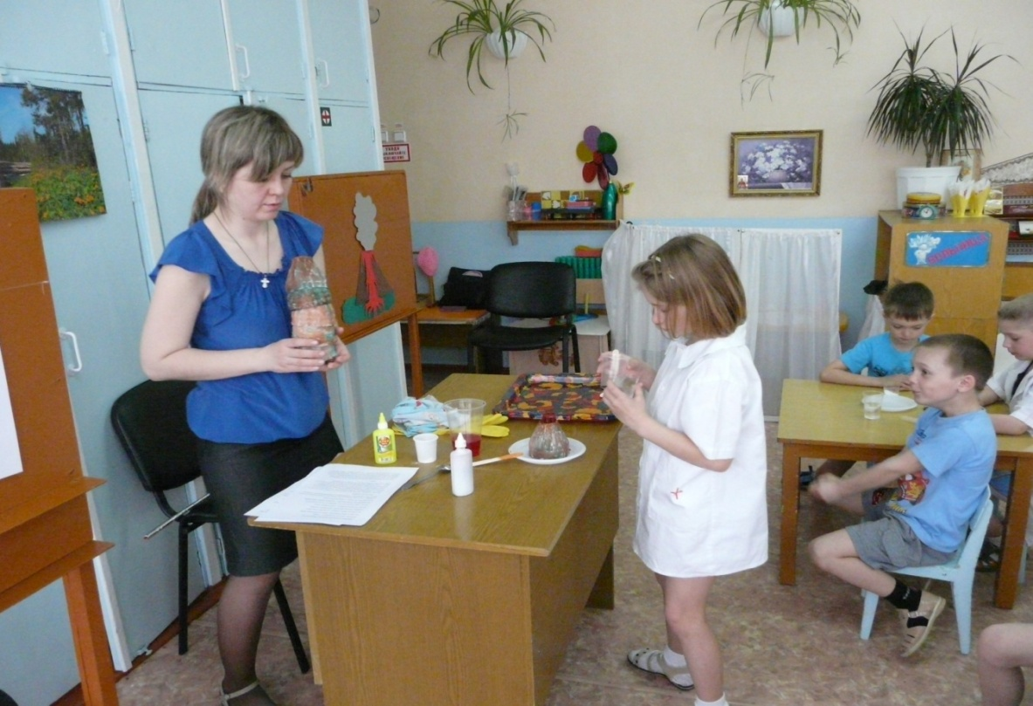

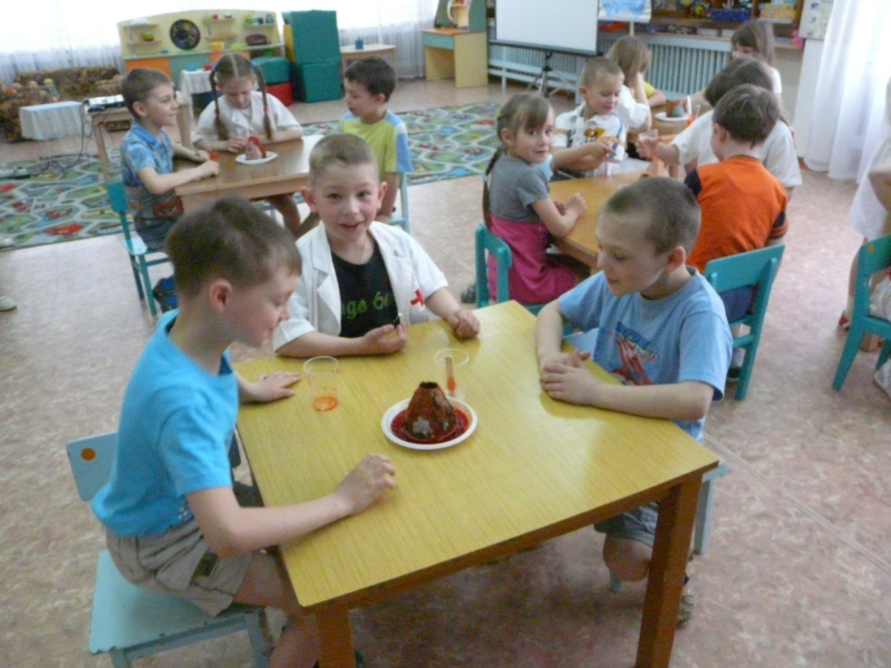

**Кондратьева С.А. Конспект интегрированного мероприятия непосредственно образовательной деятельности в первой младшей группе по теме " Любимые игрушки ".**

Цель. Закрепление знаний о предметах ближайшего окружения - игрушках, сравнение их при помощи тактильных ощущений, закрепление знаний основных цветов, геометрических фигур, понятия один - много, большой - маленький.

Задачи:

1. Учить детей сравнивать и различать игрушки на ощупь, определять материал, из которого они сделаны.

2. Развивать речь, тактильные ощущения, восприятие цвета, мелкую и крупную моторику.

3. Воспитывать бережное отношение к игрушкам.

Оборудование и материалы: кукла, заяц, медвежонок, деревянные кубики, геометрические фигуры (круг, квадрат, треугольник), три маленьких обруча, «чудесный» мешочек, маленький платок, погремушки, бумага - листы красного цвета, маленький и большой мяч.

Интегрируемые образовательные области: коммуникация, чтение художественной литературы, музыка, художественное творчество.

Ход мероприятия.

Воспитатель обращает внимание детей на нарядную куклу.

- Ребята, посмотрите, кто сегодня пришёл к нам в гости?

Дети: - Кукла.

Воспитатель: - Вы хотите послушать про куклу стихотворение?

Кукле Кате шлю привет! Лучше куклы в мире нет.

Глазки голубые, волосы льняные. Ну, просто красавица Катя!

2. Основная часть. Рассматривание и описание игрушек по вопросам.

Вопросы. Ребята, как зовут куклу? Какие у Кати глазки? Какого цвета платье? На ногах у Кати, какая обувь? Какого цвета бант в волосах?

Воспитатель Кукла Катя очень красивая и нарядная. Какая Катя?

Воспитатель: Ребята, Катя пришла к нам со своими любимыми игрушками. Где же они? Давайте поищем.

( Под платком медвежонок и зайчик рядом с куклой.)

Дети поднимают платок.

Воспитатель: Ребята, куда спрятались медвежонок и зайчик?

Дети: - Под платок.

Воспитатель: - (показывает медвежонка) Кто это?

Дети: - Медвежонок. Воспитатель:- Какого он цвета? Потрогайте руками, какой он на ощупь?

Дети:- Мягкий, пушистый.

Воспитатель: Давайте все вместе расскажем стихотворение о мишке. Дети вместе с воспитателем рассказывают стихотворение.

Уронили мишку на пол, оторвали мишке лапу.

Всё равно его не брошу, потому что он хороший.

Воспитатель:- Ребята, игрушки можно бросать на пол, рвать их?

Дети: - Нет.

Воспитатель: - Почему нельзя?

Воспитатель показывает зайчика. Кто это? Какого цвета? Какой на ощупь?

Дети:- Это зайчик. Белый, мягкий, пушистый.

Вместе с воспитателем рассказывают стихотворение: Зайку бросила хозяйка......

Воспитатель: - Ребята, можно игрушки оставлять на улице, на скамейке? Почему нельзя?

Воспитатель: Ребята, Катя со своими игрушками обращается очень бережно. Она кормит их, купает, гуляет с ними, укладывает их спать, поёт им песенки. А как вы играете с куклой?

Дети: - Мы её кормим кашей, гуляем с ней, катаем в коляске, укладываем спать, поём ей песенки.

Воспитатель:- Потрогайте у куклы руки. Какие они? Твёрдые или мягкие?

Дети:- Твёрдые.

Воспитатель:- Из чего сделана кукла?

Дети:- Из пластмассы.

Воспитатель: Давайте повеселим Катю, медвежонка и зайчика, потанцуем для них.

Музыкально – ритмические движения.

Танец с погремушками. ( Дети выполняют движения в соответствии с текстом).

Воспитатель: Молодцы ребята, очень красиво танцевали! Давайте посмотрим, что Катя ещё с собой принесла (показывает мешочек). Что это? Какого цвета?

Дети:- Красный мешочек.

Воспитатель:- Посмотрим что в нём?

Дети:- (вынимают по одному предмету: маленький деревянный красный шарик, маленький деревянный синий кубик, синий квадрат, красный круг, зелёный треугольник. Трогают их на ощупь, называют и описывают их (цвет, форму, величину, количество, материал).

Воспитатель: Ребята, у Кати один шарик и один кубик, а у нас в группе, сколько шариков в сухом бассейне? Какие они, маленькие или большие?

Дети:- В бассейне много шариков, они большие.

Воспитатель:- Сколько кубиков у нас в группе?

Дети: - Много.

Воспитатель:- Ребята, Катя просит показать ей, как из кубиков построить синюю башню. Поможем ей?

Дети (выбирают из кубиков разного цвета кубики синего цвета и строят из них башню).

Воспитатель: - Молодцы! Какая башня, высокая или низкая?

Дети:- Высокая.

Воспитатель:- Давайте ещё поиграем с кубиками.

Игра «Найди свой домик.

(Воспитатель раскладывает на полу четыре маленьких обруча и в каждый из них помещает по одному кубику – красного, синего, жёлтого и зелёного цвета. Дети берут из коробки кубики и раскладывают их по образцу).

Воспитатель: - Молодцы! Все справились с заданием. Ещё поиграем?

Физминутка. Девочки и мальчики – хлоп, хлоп, хлоп.

Прыгают как мячики – прыг, прыг, прыг.

Ножками топочут – топ, топ, топ.

Весело хохочут – ха, ха, ха.

Воспитатель:- Молодцы! Высоко прыгали как мячики. Педагог показывает большой мячик . Что это? Какой он?

Дети: - Мячик. Большой, круглый, резиновый.

Воспитатель: (показывает маленький мячик) Кате подарим мячик? Какой?

Дети:- Маленький.

Воспитатель:- Ребята, кукла Катя мне сказала, что когда она собиралась к нам в гости, то надела красивые бусы, но нитка порвалась, бусинки рассыпались и потерялись. Сделаем для Кати новые бусы? Поможем ей?

Дети:- Да.

Познавательно – исследовательская деятельность

Воспитатель:(показывает листы бумаги красного и жёлтого цвета) Что это? Какого цвета?

Дети:- Бумага. Красного, жёлтого цвета.

Воспитатель:- Бумага лёгкая или тяжёлая?

Дети:(берут бумагу в руки) Бумага лёгкая.

Воспитатель:- Рвётся она или нет?

Дети: (рвут бумагу) – Рвётся.

Воспитатель:- Мнётся или нет?

Дети: (мнут бумагу) – Мнётся.

Воспитатель:- Бумага твёрдая или мягкая?

Дети:- Мягкая.

Воспитатель:- Сделаем бусы из красной бумаги под цвет банта. Возьмите бумагу красного цвета, оторвите маленький кусочек сомните его и скатайте в ладошках шарик- бусинку.

Дети: (скатывают шарики, складывают в тарелочку).

Воспитатель: (нанизывает бумажные бусины на нитку). Молодцы! Красивые бусы получились. Подарим их Кате.

Дети: (надевают бусы на куклу).

Итог.

Воспитатель: Ребята, а сейчас кукла Катя просит вас, чтобы вы показали ей свои игрушки и рассказали ей о них.

Дети идут с куклой в игровую зону.

**Кобыш В.А., Медведева О.П.**

**Конспект непосредственно-образовательной деятельности для детей подготовительной к школе группы «В гости к метелице».**

*Цель:* обобщение представлений детей о понятии «метель», как об одном из зимних явлений природы.

*Задачи:*

1. Закрепить представления детей о зимних явлениях природы: метель, снегопад, вьюга, пурга, буря.  
2. Закреплять умение составлять предложение по словесному образцу педагога. Отвечать полным предложением.

3. Продолжать развивать познавательную активность детей через проведение опытнической деятельности, выявлять опытным путем особенности использования разных материалов для получения необходимого эффекта (метель в емкости).   
4. Формировать умение делать  выводы после проведенных опытов  
(чем легче вещество, тем сильнее метель. Значит, метель бывает тогда, когда дует очень сильный ветер и летит мелкий,  легкий снег.)  
5. Воспитывать интерес к новым технологиям в обучении.  
6. Закреплять знания детей о геометрических фигурах (круг, квадрат, треугольник, прямоугольник, овал);  
7. Закреплять умение создавать изображение на лоточке с манной крупой (Снеговик), умение работать в парах.  
8. Воспитывать любовь к природе.  
9.Развивать творческое воображение, фантазию, логическое мышление, память.  
10. Воспитывать добрые чувства к окружающим людям, уважение к старшим, желание прийти на помощь.  
*Предварительная работа:*Чтение сказок Братьев Гримм «Госпожа Метелица», "Друг или враг" Михаил Садовский (Из сборника коротких рассказов "Зима на колёсах"), "Проказы старухи-зимы" Константин Ушинский, русская народная сказка «Морозко». Беседа о зиме и зимних явлениях природы, рассматривание картин на зимнюю тематику, слушание музыки «Звуки метели», наблюдение на прогулке за погодой, деревьями, постройка снежных поделок: горка, снеговик. Рассматривание. Сравнение и взвешивание условной меркой  мелко настриженного пенопласта, манной и рисовой круп, загадывание загадок о зиме и зимних явлениях природы.  
*Оборудование:*

фотографии с изображениями метелицы, дворника, машин в сугробах, трактор, убирающий снег. Звук вьюги, приглашение от Метелицы, прозрачные емкости (по 3 на каждого ребенка) наполненные различными материалами (мелко настриженный пенопласт, крупы манная и рисовая), трубочки для коктейля (по количеству детей в каждую емкость), шкатулка с угощением.

*Раздаточный материал:*

прозрачные емкости (по 3 на каждого ребенка) наполненные различными материалами (мелко настриженный пенопласт, крупы манная и рисовая), трубочки для коктейля (по количеству детей в каждую емкость), лоточки с

манной крупой на каждого ребенка, билеты-карточки с разным количеством снежинок. На стульчиках цифры.  
*Образовательные области:*

«Познание»; «Коммуникация»; «Социализация»; «Художественное творчество»; «Музыка», «Физкультура», «Безопасность», «Здоровье», «Чтение художественной литературы».

*Содержание НОД:*

*Воспитатель:* Посмотрите, ребята, сколько гостей пришло. Давайте поздороваемся с ними. А сейчас повернитесь друг к другу и улыбнитесь.

*(звучит тихая аудиозапись звука метели)*

-Вы что-нибудь слышите? (ответы детей). Давайте послушаем вместе.

*(аудиозапись звучит громче)*

-Как вы думаете, что напоминают эти звуки? (дует ветер, метет метель, воет вьюга).

-Ребята, представляете, был такой сильный ветер, что к нам в группу залетели снежинки. (Снежинки прикреплены на тюль).

-Посмотрите, какие они? Чем отличаются? А что там такое? (Воспитатель снимает самую большую снежинку и предлагает детям сесть на стульчики.) Да здесь какая-то записка. От кого она? Хотите узнать, что в ней написано?

*«Дорогие ребята! Помогите мне, пожалуйста. Дело в том, что я заболела и не могу намести много снега. Ведь он нужен не только зверям да птицам, которые в лютые морозы прячутся в снегу. Но и детям для зимних игр-забав. Им хочется сделать много снеговиков. Госпожа Метелица».*

-Кто такая госпожа Метелица? Что вы знаете о метели? (Метель – это сильный ветер со снегом. Он поднимает с земли снег до небес, и тогда ничего кроме этой белой пелены не видно. В такую погоду лучше не выходить на улицу, можно заблудиться, потеряться).

-Скажите, какие трудности может принести метель? (Дворникам приходится много кидать снег лопатой. Зимой машину трудно завести, они застревают на дорогах. Плохо приходится тем, кто в пути, потому что дорогу заметает снегом, она теряется и ничего невозможно увидеть).

-Какими еще словами можно назвать метель? (Вьюга, пурга, буран).

-Давайте представим, что мы сможем отправиться в зимний лес в госпоже Метелице. Будем собираться в дорогу. А что мы наденем, давайте расскажем и покажем.

*(Дети перечисляют, имитируют движения одевания зимней одежды).*

А на чем будем добираться до госпожи Метелицы, сейчас узнаем.

*(Выходит ребенок и загадывает загадку).*

-Две курносые подружки

Не отстанут друг от дружки.

Обе по снегу бегут,

Обе песенку поют.

Обе след на снегу

Оставляют на бегу.

Что это? *(Лыжи).*

-Готовы? В путь! Сначала мы поедем на лыжах (имитация движений). А там сугробы» Как надо шагать? (высоко поднимая ноги). Устали. Немного отдохнем.

*Игра «Чьи следы?»*

(рассматриваем картинки)

-Как вы думаете, кто здесь прошел? Чьи это следы? (*Волк, медведь, белка, заяц).*

(После игры выходит ребенок, надевает шапочку белочки).

-Где ты, белочка, живешь,

Что ты, белочка, грызешь?

-На сосне в дупле пустом

У меня уютный дом.

А мороз трескучий, злой

Не страшит меня зимой.

Греет сильно серый мех,

Эта шубка лучше всех.

-Мы, белочка, знаем, что ты в лесу живешь не одна, там еще много других жителей. А давай вместе с нами поиграем в игру.

*Игра «Собери картинку»*

-Здесь лежат фрагменты картинок, надо взять по одному фрагменту и собраться в группы по цвету. Затем перевернуть картинку обратной стороной и собрать фотографию животного.

-Давайте порадуем белочку и расскажем, что мы знаем об особенностях жизни диких животных зимой. Договоритесь между собой, кто из вас будет рассказывать о животном, фотографию которого собрала ваша группа. *(Рассказы детей)*

-Кто еще спит зимой? (Еж, барсук). *(Ребенок-белочка благодарит и снимает шапочку)*

-Мы на лыжи встали и дальше по лесу идем. Как красиво в зимнем лесу! Как вы думаете, куда мы пришли? (*Ответы детей).*

-Послушайте загадку:

Налетел на землю вдруг,

Белый вихрь из белых мух.

Снег сугробом стелется,

Кто это…(Метелица).

*(Выходит Метелица)* Здравствуйте, дети! Я очень рада видеть вас в своем зимнем царстве. Это моя лаборатория. (На столах стоят емкости с разными наполнителями). Чтобы попасть сюда, нужен пропуск. Вот он (*показывает и раздает каждому ребенку.)*

-Посчитайте количество снежинок на пропуске и найдите такую же цифру, сколько снежинок. Количество снежинок на карточке должно соответствовать цифре на стульчике. Это и будет ваше место.

-В детском саду есть правила? В моей лаборатории тоже есть правила:

1.Брать что-либо в руки можно с разрешения.

2.Внимательно слушать и сидеть очень тихо.

3.Разговаривать шепотом.

Я хочу вам показать, как можно устроить метель. Посмотрите и скажите, сколько баночек перед вами?

-Что находится в баночке с красным кружком? (крошки пенопласта)

-Что находится в баночке с оранжевым треугольником? (манка)

-Чем наполнена баночка с голубым квадратом? (рисом)

В каждую емкость вставлена трубочка. Как вы думаете, что произойдет, если подуть в трубочку? (*ответы детей).* Вот сейчас и проверим. Будем дуть все вместе по моему сигналу в ту емкость, на которую я укажу. Дуйте так, чтобы в баночке получилась настоящая метель.

*Вывод:* Чем легче вещество, тем сильнее метель. Значит, метель бывает тогда, когда дует очень сильный ветер и летит мелкий, легкий снег.

-Молодцы! А теперь отдохнем.

*Физминутка «Веселые снежинки»*

Мы - снежинки, мы – пушинки (*идут по кругу друг за другом*)

Покружиться мы не прочь.

Мы – снежинки – балеринки (*покачиваются вправо, влево)*

Мы танцем день и ночь (*кружатся)*

Мы деревья побелили *(поочередное движение руками вверх-вниз)*

Крыши пухом замели (*соединить руки над головой)*

Землю бархатом укрыли (*приседают)*

И от стужи сберегли.

-Ребята, вы любите рисовать? А чем вы рисуете в детском саду? А я предлагаю вам на снегу пальчиком нарисовать снеговиков или то, что сами придумаете. *Рисование пальчиком по манной крупе* (дети рисуют под музыку).

-Вот рисунки готовы! Молодцы! Настоящие художники! Пока вы трудились, я поправилась. Благодарю за помощь и дарю вам волшебный бочонок. До свидания, друзья!

Воспитатель: Ребята, нам пора возвращаться в детский сад.

-Тись, тись, тись! Вокруг себя повернись и в детском саду очутись!

Итог: Что больше всего понравилось? Что нового вы узнали?

*Использованная литература:*

1. В.В. Бианки «Художники детям».
2. Н.Н.Руковский «По следам лесных зверей».

**Левина Т.В. Непосредственно – образовательная деятельность в старшей группе. Образовательная область «Познание»**

**Тема: «Хвойные деревья»**

Форма проведения: исследовательская деятельность. **Цель:** формирование представления детей о хвойных деревьях.

**Задачи:**

Образовательная:

- Учить сравнивать два дерева по внешним признакам (по расположению хвоинок на ветке, длине и колкости хвоинок).

Развивающие:

- Сформировать у детей представление о воздухе, его составе, свойствах; расширить представление детей о кислороде и его значении в жизнедеятельности человека, дать знания об углекислом газе и его значении для растений.

- Формировать умения и навыки исследовательского поиска.

- Развивать наблюдательность, внимание, мышление, умение анализировать, обобщать, делать выводы.

Воспитательные:

- Воспитывать любовь и бережное отношение к родной природе.

- Способствовать формированию коммуникативных навыков.

**Содержание психолого-педагогической работы по областям.**

|  |  |
| --- | --- |
| Наименование области | Задачи по областям, решаемые в НОД |
| Здоровье | Следить за осанкой детей. |
| Физическая культура | Совершенствовать двигательные умения и навыки детей. |
| Социализация | Побуждать совершать положительный, нравственный, воображаемый выбор. |
| Чтение художественной литературы | Развивать художественное восприятие детей через текст - стихотворений, физкультминуток. |
| Коммуникация | Развивать речь как средство общения. Активизировать словарь. |
| музыка | Развивать интерес и любовь к музыке. |

**Предварительная работа:**

- наблюдения за елью, сосной в уголке леса на территории ДОУ;

- чтение литературы природоведческого характера; разучивание стихов о природе;

- рассматривание иллюстраций о лесе;

**Словарная работа:**

Ель, сосна, хвоинки, хвоя, хвойный лес, кислород, углекислый газ.

**Материал:**

- ветки ели и сосны в вазах с водой;

- иллюстрации с изображением ельника, сосняка в разное время года;

- хвоя сосны и ели в тарелочках;

- свеча, банка.

**Методы и приемы:**

- словесный;

- практический;

- наглядный;

- игровой;

- воображаемые ситуации;

- объяснение и пояснение.

**Используемые технологии:** Социо **-** игровая технология, технология исследовательской деятельности, здоровьесберегающая технология – физкультминутки.

**Организация и проведение НОД**

**Организационный момент:**

- Ребята, посмотрите, кто к нам пришел! Да, это старичок-лесовичок.

По лесу он ходит,

За порядком следит.

Деревьям помогает,

Птиц, зверей охраняет.

Старичок-лесовичок приглашает нас всех в лес. Хотите отправиться в лес?

- А что такое лес? *( Ответы детей)*

*«Лес – это место, где растет много разнообразных деревьев (каких?), живут различные дикие животные, растут грибы и ягоды».*

- Молодцы, но прежде чем отправиться в лес, что мы должны вспомнить? *(правила поведения в лесу)*

- Правильно, правила поведения в лесу. Напоминаю вам, что люди приходящие в лес – гости. Они должны вести себя скромно, не нарушать жизнь хозяев. *Дети называют правила:*

*1. Не будем ломать ветки деревьев.*

*2. Нельзя шуметь, нельзя обижать животных и птиц.*

*3. Не будем разжигать костров.*

Старичок-лесовичок хочет поведать нам одну историю, перед тем как мы отправимся в лес.

«Жили – были деревья – подружки:

Елка – Зеленушка и Сосна – Стройнушка.

Они жили дружно, но однажды они заболели хвастовством и поссорились. Давайте послушаем их хвастливые речи:

**Елка – Зеленушка:** Лучше меня, ели, вы не найдете, я всю зиму зеленая. Вот где настоящая красота. И иголки свои я постепенно меняю через 5-7 лет. Но не все сразу, а по очереди, поэтому я всегда зеленая. На Новый год вокруг меня хороводы водят. И бумагу из меня делают и музыкальные инструменты, а еще дома из меня строят.

**Сосна – Стройнушка:** Что бы вы там не говорили, а я самое красивое дерево. Ствол у меня ровный и иголки длиннее, чем у елки. А из меня тоже строят и дома и бани. И еще я иду на строительство корабельных мачт. Я самое главное дерево в лесу.

Ребята, давайте их помирим своим рассказом, о том, что мы знаем о них? И возможно еще что-то новое узнаем в нашем путешествии.

Ну, что отправимся в лес? Только в наш лес можно попасть в заколдованном виде. Придумала. Давайте мы с вами скажем волшебные слова:

Раз, два, три наклонись

Раз, два, три повернись

Раз, два, три покружись

И в лесу ты окажись. (*Музыка-пение птиц)*

Вот мы и в лесу.

-Какие деревья вы узнали? *Дети называют знакомые лиственные деревья.*

Давайте присядем на полянку и немного побеседуем о деревьях.

**Игровое упражнение «Поздороваемся! »**

Педагог: Сегодня мы познакомимся поближе с елью и сосной, вы узнаете о них что-то новое и интересное. Я осторожно сорвала веточки хвойных деревьев. Погибнут теперь деревья? *(ответы детей)* Это не повредит им, потому что корни и ствол не повреждены. Но без надобности лучше не ломать веточки.

- О каком дереве будем говорить сейчас? *Педагог картинку елки выдвигает на передний план.*

Какие веточки по размеру растут на самом верху елки? А внизу? (*Показывает еловую веточку)*

- Эта веточка с елочки. Какая веточка, если с елочки?  *Еловая.*

Елочка хочет с вами познакомиться и поздороваться. Положите на стол правую руку вверх ладошкой, а елочка пройдет и со всеми поздоровается. Только будьте, пожалуйста, вежливы.

*Педагог веточкой ели дотрагивается до ладошки каждого ребенка и здоровается.*

- Какая хвоя у елочки? *Дети: Хвоя у елочки колючая, зеленая, острая и т.д.*

Хвоинки у елочки колючие и недружные. Растут на веточке по одной. Посмотрите.

*Педагог предлагает найти и взять еловую веточку и посмотреть, как растут еловые хвоинки.*

- Как они растут? *Дети: Они растут по одной.*

- Какая веточка у вас в руках? *Дети: еловая веточка.*

**Педагог: Давайте познакомимся с другим деревом.**

*Педагог выставляет вперед картинку с изображением сосны*

- Как это дерево называется? *Дети: Сосна.*

- В какой части дерева располагаются ветки сосны? (*В верхней части дерева)*

- Вот веточка с сосны, если с сосны, то какая она? *сосновая*

*Показывает сосновую веточку*

- Какие у нее хвоинки? *Дети: Они длинные, колючие, зеленые, острые и т.д.*

- Сосна тоже хочет с вами познакомиться. *(Положите левую руку вверх ладошкой, она хочет с вами тоже поздороваться)*

- Дети, а какое из деревьев сильнее колется?

Хвоинки у сосны отличаются от еловых хвоинок. Они дружат по две, то есть растут по две. Возьмите веточку сосны и рассмотрите, какие дружные хвоинки у сосны. *(Дети берут веточки сосны, рассматривают)*

- Сколько хвоинок растет вместе у сосны? *Дети: По две.*

- Как называется лес, в котором растут сосны и ели? *Ответы детей.*

-Вместо листочков у этих деревьев – хвоя, хвоинки. Поэтому лес, в котором растут сосны и ели, называется **ХВОЙНЫМ ЛЕСОМ.**

**Ель** – очень выносливое дерево, оно может расти в тени. Не боится даже самых сильных морозов. А вот корни ели растут близко к поверхности земли, поэтому сильный ветер может повалить ель.

А у **сосны** корни очень сильные и длинные, уходят глубоко в землю – ищут влагу. Сосны могут расти и среди скал, и на песке, ветры им не страшны. А вот чего страшится сосна, так это отсутствия солнца. Сосны очень любят солнечный свет и растут там, где светло.

-Какая польза от этих деревьев людям? *Ответы детей.*

*Ель и сосна – верные помощницы человеку. Они дарят нам свою красоту, чистый воздух, даже лекарства. Целебные свойства сосны просто чудесны! На изготовление лекарства используют и семена, и хвою, и молодые шишки, которые помогают победить многие болезни****.***

Ель и сосна очень хорошо очищают воздух, их запах убивает бактерии.

- Что необходимо деревьям для роста и жизни?  *Ответы детей.*

1) Солнце – источник света и тепла. Дерево не может жить без света и тепла.

2) Деревья пьют воду, как и люди.

- Откуда получают воду деревья? *Воду дерево получает с дождем, кроме дождей бывают и другие виды осадков: снег, роса, иней, град. Снег – укрывает корни, словно теплая шуба, спасает от вымерзания. Весной, когда снег тает, дерево поит талая вода.*

3) Деревья, как и люди должны дышать. Растениям, как и нам нужен чистый воздух. От грязного воздуха они погибают. В том же время сами деревья очищают воздух.

**Физкультминутка:**

**«Палочка – превращалочка»**

Чики- чики –чикалочка

Игра превращалочка,

Вокруг себя повернись

И в деревья превратись!

***Наши ноги – это корни; Наше туловище – это ствол; Наши руки – это ветки; Наши пальцы – это листья!***

1. Подул легкий ветерок – *зашелестели листочки на деревьях.*
2. Усилился ветер – *затрепетали, закачались веточки.*
3. Совсем испортилась погода*. Сильный ветер раскачивает ветви деревьев, гнет их стволы, клонит к земле крону.*
4. Но вот утих ветер, выглянуло солнышко. Отдыхают деревья от бури. *Только листочки шелестят.*

**2) Исследовательская деятельность.**

Сегодня мы часто говорили, что деревья очищают воздух.

- Что такое воздух?*(ответы детей)*

Воздух это - удивительный газ, без которого не было бы жизни на земле. Это не просто газ, это смесь газов: кислорода и углекислого газа.

*(Воспитатель обращает внимание детей на схематичное изображение воздушного шарика, раскрашенного в разные цвета)*

Кислород я покрасила красным цветом, потому что он самый главный.

- Ребята, как вы думаете, почему этот газ для нас главный? Им мы дышим.

Зеленый цвет – углекислый газ. Выдыхаем его.

Ведь когда мы дышим - мы вдыхаем воздух, в котором есть кислород, а выдыхаем воздух уже почти без кислорода – это углекислый газ, который непригоден больше для дыхания. Им можно отравиться. (*Дети делают вдох – выдох)*

Хотите проверить?

**а) Опыт с надувными мячами.**

Возьмите мячи. Надувайте их!

Надули? А теперь попробуйте вдохнуть воздух из мяча и выдохнуть его туда же. Еще вдохните – выдохните, вдохните – выдохните… *(Дети сообщают, что дышать тяжело*)

- Как вы думаете, почему стало так тяжело дышать?

Надуваем мяч: делаем выдох в мяч - углекислый газ, вдох из мяча – углекислый газ.

**Вывод: не хватает кислорода.**

**б) Опыт с горящей бумагой и стаканом.**

Но кислород необходим не только для дыхания. Смотрите! Я зажигаю на блюдце бумажку. Горит?

- Горит. Накрываю её стаканом. Раз, два, три… погасла! Теперь ответьте, почему? Ведь бумага же еще не вся сгорела? (*Дети высказывают разные предположения)*

**Вывод:** Да потому, что огня не может быть без кислорода.

Дышат люди, звери, птицы, и все выдыхают углекислый газ.

Горит огонь – ему необходим кислород, а дым от огня: это – тоже углекислый газ. И углекислого газа в воздухе становится всё больше и больше. Трубы заводов, фабрик, электростанций выпускают в воздух целые реки углекислого газа. Как вы думаете, что же может произойти с нами?

(*Дети высказывают разные предположения)*

К счастью, ребята, углекислый газ необходим растениям. Они жадно ловят углекислый газ, а возвращают в воздух кислород. Леса, луга, поля, парки, сады – все растения на Земле взамен углекислого газа дают нам живительный кислород. Чем больше вокруг зелени, тем чище воздух.

Давайте посмотрим, как это происходит:

***Схема-иллюстрация: солнце, вода, углекислый газ- питание для растений. Питаясь, растения выделяют много кислорода.***

А вы меня спросите, а деревьям разве не нужен кислород? Конечно, нужен кислород только в небольшом количестве.

Поэтому на земле всегда имеется большой запас кислорода. И это все благодаря растениям. Кислородом дышат птицы, звери, насекомые, рыбы, человек. Птицы летают высоко, значит, в небе есть кислород. Рыбы плавают очень глубоко, значит, и в воде есть кислород.

**Выходит старичок-лесовичок:**

- Молодцы, ребята, вы узнали много полезного и интересного. Мой лес хранит еще много загадок. Я с нетерпением буду ждать вас в гости.

- Лесовичок, а как же наша история о деревьях?

Налетел ветерок на лес, смахнул с хвоинок все хвастовство. Посмотрели елочки, сосенки по сторонам, им стало стыдно за свое поведение, и они опять стали жить дружно.

Ребята, а нам пора возвращаться в детский сад. Давайте попрощаемся с лесом.

Ты расти на радость людям,

Мы дружить с тобою будем,

Добрый лес, могучий лес,

Полный сказок и чудес!

Возвращаться мы будем по волшебной тропинке – называя ласково слова. Беремся за руки цепочкой – тропинка узкая.

**Дидактическая игра.**

*Дорога – дороженька, сосна – сосенка, елка – елочка, хвоя – хвоинка, дерево – деревцо, солнце – солнышко, вода – водичка, лес – лесок, шишка – шишечка, чешуя – чешуйка, огонь – огонек.*

**Итог НОД:**

Что нового вы узнали в нашем путешествии? *(ответы детей)*

- Ребята, от нас с вами зависит, будут ли расти красивые деревья в лесах и парках, будут ли на них вить гнезда веселые птицы.

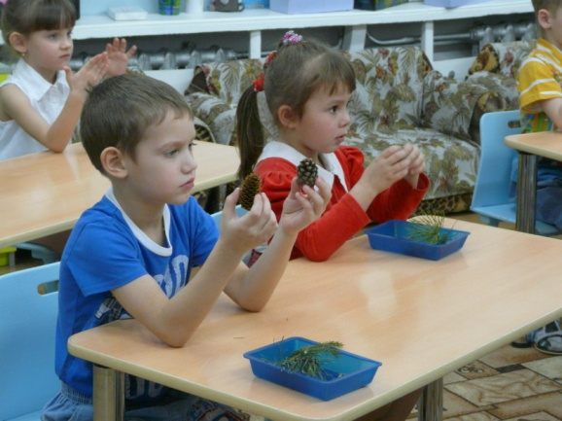УВАЖАЙТЕ ТИШИНУ, БЕРЕГИТЕ ПРИРОДУ – потому что МЫ - ЧАСТИЧКА ЕЕ.

**Лежак М.Л.** З**анятие по ФЭМП с использованием художественного конструирования с детьми средней группы « В гости к трем поросятам».**

**Цель:** Формирование у детей элементарных представлений на основе использования элементов художественного конструирования.

**Задачи:**

*Воспитательные:* воспитывать интерес к работе с деталями мягкого конструктора, для создания фоновых композиций и пейзажных картин.

*Образовательные*: учить детей создавать фоновую композицию по сюжету сказки « Три поросенка». Закрепить порядковый счет в пределах 3, учить сравнивать предметы по высоте, цвету и форме, длине.

*Развивающие:* развивать умение соотносить форму предметов с геометрическими фигурами. Развивать конструктивные навыки в процессе складывания разных картинок.

Материалы: детали мягкого конструктора, набор разрезных картинок, кирпич, солома, прутья деревьев, длинная и короткая дорожки.

**Ход занятия:**

**Организационный момент.** Перед детьми две дорожки длинная и короткая.

**Воспитатель:** Ребята, мы сегодня отправляемся в путешествие по сказке. По какой дорожке мы быстрее попадем в сказку? (по короткой).

Дети проходят по короткой дорожке.

**Воспитатель**: А в какую сказку мы с вами попали, вы должны отгадать. Поет песенку поросят: «Нам не страшен серый волк, серый волк, старый волк, страшный волк». Дети отгадывают (Три поросенка).

**Воспитатель:** Как звали поросят? Сколько их было?

В сказке поросята строили себе домики. Из чего, они были построены? (из соломы, прутиков, кирпича).

**Воспитатель:** Хотите узнать, почему волку так легко удалось разрушить домики Наф-нафа и Нуф-нуфа? Давайте рассмотрим материалы, из которых они были построены. На подносе лежат: солома, прутики, кирпич.

*Воспитатель предлагает помять солому руками (она крошится).*

А если мы подуем на нее, она разлетается.

Дети обследуют прутики: они гнутся, ломаются.

При обследовании кирпича, воспитатель обращает внимание детей на прочность: твердый, тяжелый. Какой формы – прямоугольной. Слома и прутики не прочные, поэтому волку так легко удалось сломать домики поросят.

**Воспитатель:** Ребята давайте построим из геометрических фигур мягкого конструктора домики для наших героев. Какого цвета домик у Ниф –нифа, построенный из соломы. (желтого).

Вызывает одного ребенка к фланелеграфу. Ребенок выбирает необходимые фигуры нужного цвета, выкладывает домик.

**Воспитатель:** Какие фигуры были использованы для постройки домика? (треугольник, квадрат, прямоугольник).

Сколько фигур было использовано? (три).

Из какого материала был построен домик Нуф-Нуфа?

(из прутиков). Какого цвета? (коричневого).

Выходит следующий ребенок, выкладывает домик из геометрических фигур.

**Воспитатель:** Сколько домиков мы построили? (два).

Из какого материала был построен домик Наф-нафа. (из кирпича).

Какого цвета? (оранжевого).

Следующий ребенок строит домик оранжевого цвета.

**Воспитатель:** Сколько всего домиков мы с вами построили? (три).

Ребята, наши герои жили где? На полянке возле леса. Значит там, должны расти деревья. Мы с вами будем выкладывать елочки. К фланелеграфу по очереди выходят трое детей. Выкладывают елочки из геометрических фигур разного размера.

**Воспитатель:** Сколько елочек мы с вами выложили (три).

Чем они отличаются друг от друга (высотой).

Где находится самая высокая елочка? (справа, слева).

Самая низкая?

Сколько треугольников было использовано для изображения елочки (три).

А что означает коричневый прямоугольник внизу елочки? (ствол).

Одинаковые ли стволы у елочек? Нет, они отличаются по толщине. У высокой елочки, ствол толще, а у низкой тоньше.

*Воспитатель подводит итог:* ребята, посмотрите внимательно на фланелеграф, что у нас получилось (картина, пейзаж).

**Физ минутка:**

На полянке дом стоит,

ну а к дому путь закрыт,

мы ворота открываем и гостей в дом приглашаем.

**Воспитатель:** Ребята, а как вы думаете, кого могли бы пригласить в гости наши герои? (ответы детей).

**Воспитатель:** Когда волк сломал домики наших героев, портреты друзей, висевших на стенке, упали и разбились.

Давайте поможем, составить их.

Дети проходят к столам, где лежат разрезанные картинки, составляют их. Рассматривают, называют, кто изображен.

**Воспитатель:**

Ребята, наши герои, три поросенка, очень рады, что вы помогли им, построили новые домики, составили портреты, они говорят вам спасибо.

А нам с вами пора возвращаться в детский сад.(выход из игровой ситуации)

По какой дорожке мы быстрее туда попадем? (по короткой).

Дети возвращаются в детский сад.

**Матвеева Г.А. Познавательно – исследовательская деятельность в  старшей группе.**

**Опыты.   «Необыкновенный мир магнитов»**

Ц**ель:**Развитие познавательной активности ребенка в процессе знакомства со свойствами магнитов.

**Задачи:**

1.Познакомить с понятиями «магнит», «магнитная сила». Сформировать представление о свойствах магнита. Формирование умений приобретать  знания посредствам проведения практических опытов, делать выводы, обобщения.

2. Развивать у детей интерес и конкретные представления о магните и его свойствах: Притягивать предметы, а так же через какие материалы и вещества воздействует магнитная сила, через опытно – экспериментальную деятельность детей.

3. Воспитывать навыки  сотрудничества, взаимопомощи.

**Предварительная работа:** игры с магнитом, игры с магнитной доской и магнитными буквами.

**Материал:**  рукавичка с магнитом внутри коробки, металлические и пластмассовая ложки, теннисный  мяч, деревянный кирпичик, металлическая крышка от банки, большой гвоздь, стакан с водой, булавки, поднос, гайки.

**Оборудование для ребенка:**  Железные, пластмассовые, стеклянные, деревянные, резиновые предметы; кусочек ткани, магниты разного вида, магнитная доска, железные рыбы или из пленки с кнопкой; тарелки для раздаточного материала, картонные «трассы», стаканы с водой, бабочки заранее  подготовленные, машинки  из бумаги.

**Организационный момент:**

На столе воспитателя (В): коробка с «волшебной» рукавицей, пластмассовая ложка, металлическая ложка, теннисный мячик, деревянный кирпичик, металлическая крышка, большой гвоздь.

**В:** Ребята! Я купила в магазине рукавицу, да не простую, а волшебную. А в чем волшебство заключается, я не знаю! А еще с рукавицей в коробке лежали разные предметы.

**В:** Что это? (показ предметов) , (ответы детей)

**В:**Почему  рукавица волшебная?  Как вы думаете? (ответы детей)

**Опыт №1.** Надеть рукавицу, по очереди и брать предметы.

**В:** Что происходит с предметами?

**Дети:**  (дети) Металлические предметы при разжимании не падают. Другие предметы падают.

**В:** Дети, посмотрите, что может быть в рукавице?  (рассматривание рукавицы, видят магнит).

**В:** Какое свойство есть у магнита?

**В:** Ребята, я хочу вас пригласить в нашу лабораторию, но не в простую, а в волшебную. А что бы в неё попасть, нужно закрыть глаза и повернуться три раза. Ну, вот мы с вами в волшебной лаборатории.

(Дети присаживаются за столы)

**В:** Вспомним правила безопасности.

 У вас на столе есть магнит. Возьмите его в руку и внимательно рассмотрите.

**-** Какой он на ощупь?

**Д:** Холодный, твердый, тяжелый.

**Опыт №2.** « Всё ли притягивает магнит?»

**В:** У вас на столе лежат вперемешку предметы, разберите предметы таким образом: на поднос черного цвета, положите все предметы, которые магнит притягивает. На поднос зеленого цвета, положите, которые не реагируют на магнит.

**В:** Как мы это проверим?

**Д:** С помощью магнита.

**В:** Что бы это проверить, надо провести магнитом над предметами.

**-**Приступаем! Расскажите, что вы делали?   И что получилось?

**Д:** Я провел магнитом над предметами, и все железные предметы притянулись к нему. Значит, магнит притягивает железные предметы.

**В:** А какие предметы магнит не притянул?

**Д:** Магнит не притянул: пластмассовую пуговицу, кусок ткани, бумагу, деревянный карандаш, ластик.

**Опыт №3.**   «Не замочи руки»

**В:** Действует ли магнит через другие материалы?

**В:** Ребята, а как достать скрепку, не замочив рук?

**Д:** Версии детей.

**В:** Давайте возьмём стакан с водой, опустим скрепку в стакан. А затем надо вести магнит по внешней стороне стакана.

(Дети выполняют)

**В:** Расскажите,  что получилось?

**Д:** Скрепка следует за движением магнита вверх.

**Во:** Что же двигало скрепку?

**Д:** Магнитная сила.

**В:** Какой можно сделать вывод?

**Вывод:** Магнитная сила проходит через стекло.

**Опыт№4.** «Рыбалка»

**В:** Ребята, а через воду магнитные силы пройдут?

**Д:** Ответы детей.

**В:** Сейчас мы это проверим.

**-** Мы будем ловить рыбок без удочек, только с помощью нашего магнита. Проведите магнитом над водой.

(Дети проводят магнитом над водой, рыбки находящиеся на дне, притягиваются к магниту).

**В:** Ребята, расскажите, что вы делали и что у вас получилось.

**Д:** Я провел над стаканом с водой магнитом, и рыбка, лежащая в воде, притянулась,   примагнитилась,

**В:** Какой можно сделать вывод?

**Вывод:** Значит, магнитные силы проходят через воду.

**Физминутка  (с мячом).**

Игра «Притягивает – не притягивает»

**В:**Ребята, давайте поиграем в игру. Я буду называть предметы, а вы ловите, если магнит его притягивает и прячьте руки, если магнит не притягивает.

**Опыт№5.** Игра «Бумажные гонки».

**В:** Ребята, а как вы думаете можно ли завести бумажную машинку?

**Д:** Ответ детей.

**В:** Давайте положим машинку на лист картона, магнит под картон. Затем двигаем машину по нарисованным дорожкам.

**-** Приступаем к гонкам.

**В:** Какой можно сделать вывод?

**Вывод:** Магнитная сила проходит через картон.

**Игра-опыт**«Летающая бабочка»

**В:**Ребята, я хочу вам показать небольшой фокус. (показ).

**В:** А, кто догадался, почему моя бабочка летает? (ответы детей)

- К бабочке прикреплена железная скрепка.

Магнит притягивает скрепку вместе с бабочкой, она приходит в движение, летает.  Теперь, я предлагаю вам самим проделать фокус со своими бабочками.

**Итог занятия:**Дети, с чем мы сегодня познакомились? Какие предметы притягивает магнит, а какие не притягивает?

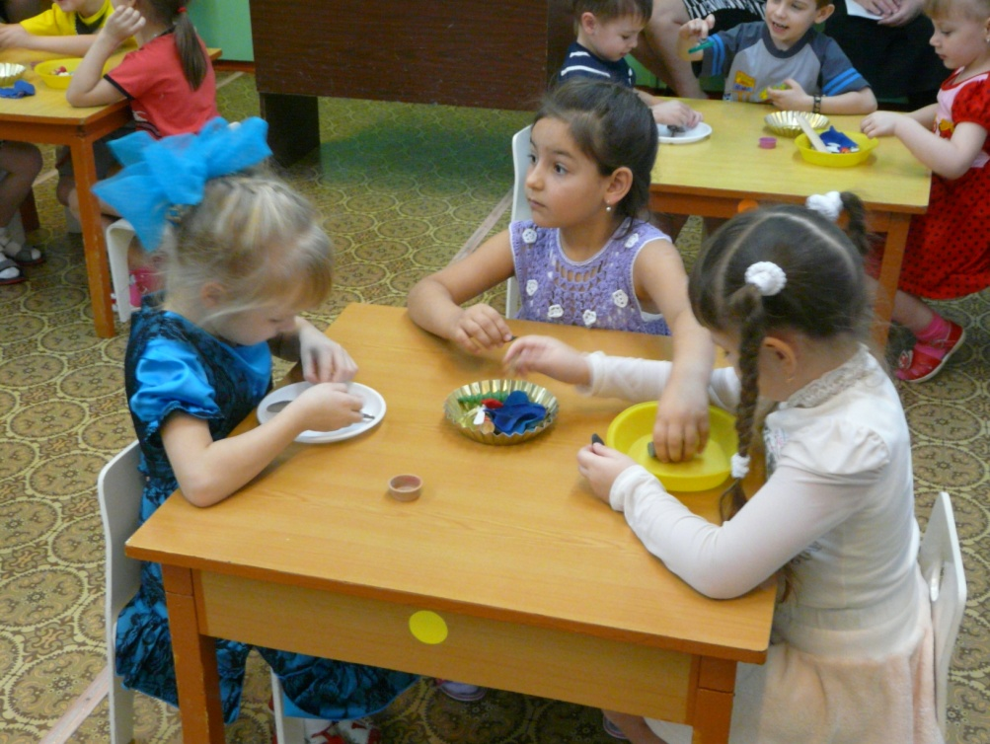

# Матвеева Н.Ю. ЭТОТ ЧУДНЫЙ МИР ВОДЫ.

(старшая группа)

***Форма проведения***: совместное познавательное мероприятие с приглашением родителей.

***Ведущий***: воспитатель

***Цели***: закрепить знания детей о воде как среде обитания живых организмов, о ее свойствах и признаках; расширять сотрудничество с родителями по экологическому воспитанию детей; представить новую форму взаимодействия дошкольного учреждения и семьи - подготовка и защита домашнего проекта.

# Ход мероприятия

*Ведущий*. Добрый вечер, дорогие друзья! Мы рады приветствовать вас в нашем детском саду. Наша встреча посвящена. . . А впрочем, вы сами догадаетесь, посмотрев видеозапись.

( Видеокассета «Шопен. Сверкающий мир».)

О чем же мы будем говорить?

(Ответы детей.)

Конечно, о воде. И неслучайно: 23 марта – Международный день воды. И у нас в гостях сама фея Воды.

(Под музыку входит фея Воды. Исполняется танец «Медузы».)

Нашу планету называют Голубой планетой. Больше половины ее поверхности покрыто водой. Где живет вода в природе? *( В океане, в море, в реке, в озере, в болоте, в ручейках, в прудах*).

Какая же она, вода? Об этом с вами поговорит *(представляет родителя*).

**Игра – опыт « Свойства и признаки воды»** (проводит родитель)

*Родитель*. Сегодня мы узнаем о свойствах и признаках воды.

***Первый опыт***. Перед вами два стакана: один с водой, другой пустой. Что мы можем сделать? *( Перелить, вылить, разлить воду*.)

Вывод: вода течет.

***Второй опыт***. А какого цвета вода? Родитель предлагает рядом со стаканом воды поставить предметы разного цвета. Вывод: вода бесцветная.

***Третий опыт***. Родитель предлагает в стакан с водой положить любой предмет: пуговицу, бусинку, камушек. Виден ли предмет? Почему? Вывод: вода прозрачная. Родитель предлагает назвать детям прозрачные предметы в группе. *( Стекло, банка, стакан и пр*.)

***Четвертый опыт***. Каждому ребенку предлагается стакан с водой – определить запах. Вывод: вода не имеет запаха.

***Пятый опыт***. А сейчас мы с вами убедимся, что вода, как зеркало, может отражать предметы *(ставит на стол таз, кладет на дно лист черной бумаги, наливает воду, предлагает детям посмотреться в воду)*. Что видите? Вывод: вода отражает предметы.

***Шестой опыт***. Попробуйте воду на вкус. Какая она? Вывод: вода безвкусная.

( В заключение дети повторяют свойства и признаки воды, рассматривая картины).

*Ведущий*. Без воды нет на Земле жизни. Она нужна как воздух, как Солнце, как пища. Каждую былинку, каждую травинку поит она своей живительной влагой. А вот для некоторых живых существ вода – это среда обитания, это их « дом». Например, для околоводных птиц. Они селятся только вблизи водоемов, гнезда вьют в прибрежных зарослях. Кто же они? Об этом с вами поговорит (*представляет родителя*).

**Дидактическая игра « Каждую птицу – на свое место»**

*Родитель*. Птиц, жизнь которых связана с водой, делят на две группы: болотные и водоплавающие (*помещает картинки с изображением болота и озера по рядам наборного полотна). На столе перед вами лежат карточки с изображение птиц. Вы должны выбрать только околоводных птиц, определить их место обитания и разместить на наборном полотне в соответствующий ряд.*

( Дети выполняют. Фея Воды проверяет задание.)

**Дидактическая игра « Чей клюв, чьи ноги?»**

*Родитель*. А сейчас к каждой группе птиц подберите клювы и ноги.

( Дети выполняют задание.)

**Мини – викторина « Животные – обитатели водоемов»**

Родитель вывешивает таблицу, которая разделена на 9 клеток. В каждой клетке – изображение животного: щука, пингвин, морж, дельфин, карась, окунь ,пеликан, кит, сом. Карточка с вопросами.

*Вопросы:*

1. Почему этих животных объединили в одной таблице? *( Они обитают в воде и около воды*.)
2. Сколько здесь рыб? (4.) Сколько птиц? (2.) Сколько млекопитающих? (3.) Назовите их *Рыбы: щука, карась, окунь сом. Птицы: пингвин, пеликан. Млекопитающие: морж, дельфин, кит.*
3. Кто из этих животных живет в Антарктиде? *( Пингвин.)*
4. Кто обитает на Севере? ( *Морж.)*
5. Кто приносит детенышам корм в» сумке»? (*Пеликан.)*
6. Назовите животное, которое спасает утопающих? *( Дельфин*.)
7. Самое крупное животное на Земле? *( Кит.)*
8. Усатая речная рыба? *( Сом.)*

*Ведущий*. Вода нужна не только животным, но и растениям. Одни растут на дне водоемов. Их называют водоросли. Другие, хоть и обитают на суше, но требуют много влаги. Есть и такие, что обходятся без воды месяцами. Их называют суккулентами. Они произрастают в пустынях. Посмотрите, у меня на столе два комнатных растения. Это – толстянка. В народе ее называют « обезьянье дерево», « дерево счастья». А это – колеус. Народное название – крапивка. Потребности в воде у них разные. Как же определить, какое из них влаголюбивое, а какое засухоустойчивое?. (*По характеру листьев: в мясистых листьях толстянки влага накапливается, поэтому растение долгое время может обходиться без воды, питаясь своими соками. А вот растение с тонкими листьями – колеус – быстро испаряет влагу и требует обильного и частого полива.)*

( Музыкальная пауза. Игра «Ручеек.)

*Ведущий*. Переходим ко второй части нашей встречи: защита домашних проектов. ( Совместная защита детей и родителей.)

1. Реки нашей области и рыбы, обитающие в них. (Вывешивается карта края с изображением крупных рек. По периметру – контурные рисунки рыб). Рассказ об ихтиологических заказниках, о редких рыбах, обитающих в них. Заказники отмечены на карте красными кружочками.
2. Водные животные области. ( Альбом с картинками и рассказами о животных, обитающих в водоемах: ондатра, бобр, выдра, выхухоль).

*Ведущий*. Вот и подошла к концу наша встреча. Я надеюсь, что вы узнали много нового и полезного.

**Паршакова Н.П. Интегрированная непосредственно образовательная деятельность в средней группе №7 «Колобок»**

**Тема: «Насекомые»**

**Форма проведение: итоговое мероприятие.**

**Цель:**

Формирование представления у детей о насекомых, их особенностях, умение их рассматривать, наблюдать за ними.

**Задачи:**

Развивать интерес к жизни насекомых. Воспитывать любознательность и доброе отношение к насекомым.

|  |  |
| --- | --- |
| Наименование области | Задачи по областям, решаемые в НОД |
| Социализация | Воспитывать умение работать в коллективе, оценивать деятельность других детей. |
| Коммуникация | Обогащать словарь детей по теме «Насекомые», формировать обобщающие понятия «насекомые» |
| Физическая культура | Совершенствовать двигательные умения и навыки, координацию речи с движениями, мелкую моторику пальцев. |
| Художественное творчество | Развивать творческие способности, учить передавать в рисунке характерные черты насекомых. |
| Чтение художественной литературы | Активизировать чувственное восприятие художественного слова, способствовать образному восприятию стихотворений, сказки, воспитывать интерес к художественному слову.  Чтение сказки Д. Биссета «Кузнечик Денди». |

**Материалы и оборудование.**

Картинки с изображением жука, кузнечика, бабочки, муравья, стрекозы, пчелы, божьей коровки, модели этих насекомых на каждого ребенка. Лупы, листы бумаги, фломастеры.

**Ход непосредственно-образовательной деятельности**

I. Ознакомление с насекомыми.

Воспитатель задает вопросы детям:

Какое время года у нас сейчас идет?

Сколько месяцев длится весна?

Какой прошел уже месяц?

Какой сейчас месяц идет?

Как изменилась погода?

В теплую погоду все оживает, пробуждается от спячки. Проснулись и разные насекомые, вот сегодня мы с вами и поговорим о них.

Воспитатель: Расскажите, какие вы знаете насекомые? Сейчас я прочитаю вам стихотворение о насекомых и покажу картинки.

1. Жук качался на травинке,

Крылья гладкие на спинке

Всех я знаю на лугу,

Познакомить вас могу!

2. Вот, кузнечик поскакал,

Все росинки расплескал

Виден в зарослях едва,

Он зелёный, как трава.

3.Вот две бабочки летят

Рассказать они хотят,

Что вчера еще в траве,

Жили гусеницы две.

4.Вот трудяга муравей-

Всех сильней и здоровей!

Он строитель и затейник,

Строит в чаще муравейник.

5. Рядом с речкой - стрекоза:

Непоседа, егоза.

Как веселый вертолет,

Отправляется в полет.

6.Добродушно спрятав жало,

На цветке пчела жужжала,

В шубку теплую одета,

Ей не жарко хоть и лето.

7. Как у божьей у коровки

Крылья- пестрые обновки

Гладкие, атласные

Яркие да красные.

Воспитатель:

Кто запомнил, о каких насекомых эти стихи? Чем отличаются, и чем похожи эти насекомые, мы с вами ответим, когда внимательнее их рассмотрим.

II.Особенности насекомых.

Воспитатель:

-Перед вами в тарелочках лежат насекомые, мы с вами их будем рассматривать с помощью вот такого прибора.

-Как он называется, кто помнит? (Это лупа).

Воспитатель. Слушайте задание: рассмотреть внимательно, сосчитать, сколько у них ног? Что есть на голове у насекомых? У всех ли есть крылья?

(Дети выполняют задания)

Воспитатель: Ребята, кто расскажет о своем насекомом? Вопросы в помощь для рассказывания:

Кто это? Сколько ног? Что есть на голове? Есть ли крылья?

**Физминутка:**

Мы шагаем через лес,

там полным полно чудес,

По тропинке побежали,

А по кочкам поскакали,

По опушке на носочках,

По лужку на пяточках,

Шли, мы шли, шли, мы шли

В гости к бабочкам пришли.

Воспитатель: Вот мы с вами и рассмотрели насекомых, у всех насекомых 6 ног, есть голова, грудка, брюшко, на голове усики, есть крылья, но не у всех (картинка осы). Кто запомнил хорошо, кто покажет.

Пчелы живут в ульях- это такие домики, которые специально делают для них.

Муравьи - в муравейнике, осы в осиных гнездах, шмели- в земле в норках.

Пчелы полезны людям, тем, что делают мед, воск. Муравьи и божьи коровки уничтожают вредных насекомых, бабочки и пчелы опыляют растения; насекомые нужны животным и птицам; многие насекомые являются их пищей.

Кто запомнил, как называется дома насекомых?

**Загадки**

1) Сорвать цветок я захотел,

а он вспорхнул и улетел.(бабочка)

2) Очень сильные, очень смелые,

Самые сильные и умелые (муравьи)

3) Я трудилась круглый год,

Будет вам душистый мед. (Пчелка)

4) Я - зеленый конек,

Скачу вдоль и поперек!

Я скачу, как лечу,

А ещё, я стрекочу. (Кузнечик)

5) Чёрен, а не ворон,

Рогат, а не бык,

С крыльями, а не птица. (Жук)

6) У кого вся спинка в точках?

Кто пасется на листочках?

Кого мы просим подняться в небо

И принести нам оттуда хлеба? (Божья коровка)

7) Длинные ножки, как стебельки,

Оттого и делает высокие прыжки,

В травке он стрекочет,

Быть пойманным не хочет. (Кузнечик)

8) У неё четыре крыла,

Тело тонкое, словно стрела

И большие- большие глаза,

Называют её (стрекоза)

III. Художественное творчество (Рисование)

Воспитатель. Мы с вами сегодня рассмотрели, изучили строения насекомых, а сейчас я предлагаю вам нарисовать любого насекомого, какой вам понравился, можно нарисовать на цветке, на растении или летящего.

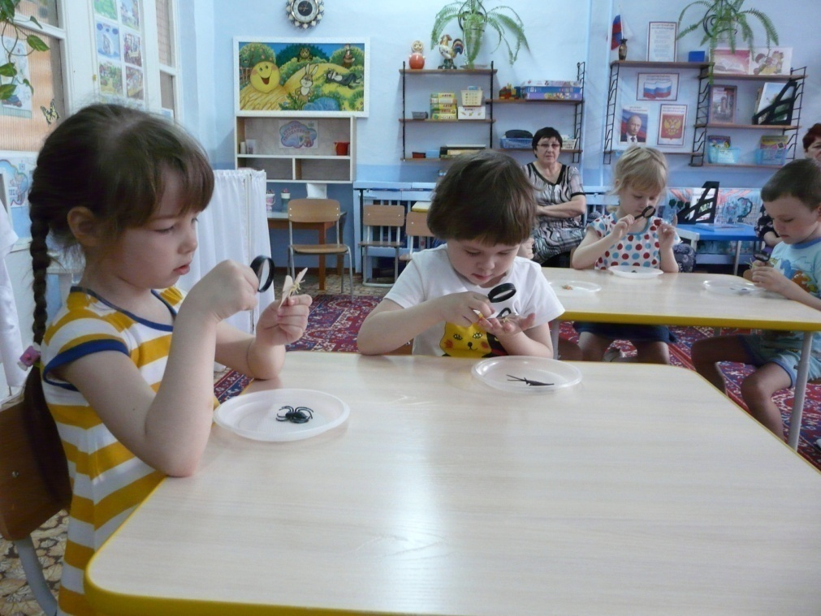

**Попова Н.П. Музыкальный руководитель. Тема НОД. Зимние узоры.**

**Тип занятия.** Интегрированное

**Цель:** углубление восприятия музыки через интеграцию различных видов искусств, организация музыкально-оздоровительной работы

**Задачи**:

1) формировать исполнительские навыки, музыкальный вкус, кругозор, творчество в области пения, слушания, танцев, рисования.

2) развивать музыкальные и творческие способности дошкольников в различных видах музыкальной деятельности, используя здоровьесберегающие технологии

3) воспитывать в детях чувство прекрасного посредством воздействия музыки, поэзии, изобразительного искусства

**Интеграция прослеживается в следующих областях:**

**«Здоровье»** - сохранение физического и психического здоровья

**«Физическая культура**» - формирование правильной осанки

**«Безопасность» -** соблюдение правил поведения в игре

**«Познание»** - формирование элементарных представлений об окружающем мире

**«Социализация»** - включение детей в систему социальных отношений через решение следующих задач: развитие игровой деятельности, правил взаимоотношения со сверстниками

**«Коммуникация» -** развитие свободного общения детей и взрослых

**«Чтение художественной литературы»** - декламация стихов

**«Художественное творчество»** - нетрадиционное рисование зимних узоров

**«Музыка»** - развитие музыкально-художественной деятельности, приобщение к музыкальному искусству (прослушивание классической музыки)

**Предварительная работа**

1)Чтение и заучивание стихов на зимнюю тематику, разучивание песен, танцев, игр

2)Индивидуальная работа с детьми, рисование зимних узоров нетрадиционными способами

**Ход.**

*Дети входят в зал под музыку и становятся полукругом*

**Приветствие.**

- Здравствуйте, ребята! (поет)

- Здравствуйте! (дети поют)

- Я очень рада вас видеть! За окном лежит белый пушистый снежок. Мороз щиплет щечки, а в нашем детском саду тепло и уютно. И у меня сегодня хорошее настроение. Очень хочется поделиться им с вами и пожелать всем доброго утра. А вы хотите сказать добрые слова? Тогда давайте пожелаем доброго утра и подарим улыбки друг другу.

**Валеологическая распевка «Доброе утро»** *(автор О.Н. Арсеневская). «Система музыкально-оздоровительной работы в детском саду»)*

Доброе утро! (поворачиваются друг к другу)  
Улыбнись скорее! (разводят руки в стороны)  
Будет веселее. (хлопают в ладоши)  
Мы погладим лобик, носик и щечки. (выполняют движения по тексту)  
Будем мы красивыми, (постепенно поднимают руки вверх, "фонарики")  
Как в саду цветочки!  
Разотрем ладошки (движения по тексту)  
Сильнее, сильнее!  
А теперь похлопаем  
Смелее, смелее!  
Ушки мы теперь потрем (потирают ушки)  
И здоровье сбережем. (разводят руки в стороны)  
Улыбнемся снова,  
Будьте все здоровы!

**Музыкально – ритмические движения**

- Ребята, отгадайте загадку:

Запорошила дорожки

Разукрасила окошки

Радость детям подарила

И на санках прокатила (зима)

- Я предлагаю вам сегодня отправиться в гости к зиме. Согласны?

*(дети делают круг)*

Под музыку (на усмотрение муз.руководителя)

Мелким шагом друг за другом

Быстро двигаемся кругом (приставной шаг)

Ветер станет завывать, нам назад пора бежать (семенящим шагом спиной отбегают назад)

Впереди сугробы – высоко поднимем ноги

А теперь легко бежим, за носочками следим

Морозный воздух мы вдохнем – с веточек снежок стряхнем (движения на восстановление дыхания)

Вьюга все не затихает – вместе с нами завывает (У-у-у)

**Слушание**

-Посмотрите, мы попали в сказочный зимний лес. Как здесь красиво! Давайте присядем и полюбуемся этой красотой. Ребята. А вы любите зиму? А за что вы ее любите? Многие поэты, художники и композиторы тоже любили зиму и посвящали ей свои произведения. Послушайте, Диана нам расскажет стихотворение про зиму. А увидеть зимнюю картину нам поможет волшебная музыка.

**Слушание «Зима» А. Вивальди**

Эту красивуюмузыку написал великий композитор Антонио Вивальди. Жил он давно в Италии. Когда он был маленьким, его папа учил играть его на скрипке. А в будущем, когда стал взрослым, он стал великим композитором, скрипачом.

Сейчас мы с вами попробуем подобрать красивые слова для описания зимы. Передавайте волшебную снежинку и говорите, какая бывает зима?

- Ну что ж давайте продолжим наш путь к волшебнице Зиме. Вставайте в круг – а теперь мы поедем на саночках.

«Саночки» (*дети бегут по кругу, останавливаются*)

- Ехали мы ехали, наконец, доехали

*Выходит Зима*

**Зима.** Здравствуйте, ребята

А вот и я сама

С вьюгой, ветром, холодами

Русская Зима!

Вы меня не испугались?

К теплой печке не прижались?

Можно с вами поиграть?

**Пение, игры**

**Игра «От зимы мы убежим»** (слова и музыка Т.В.Бокач - «Колокольчик» №24 – 2002)

Дети идут по кругу, поют**:** На дворе метет пурга, ветер завывает

Все равно пойдем гулять, пусть нас не пугает

Зима (поет): Я вам руки заморожу

Дети: А мы будем хлопать

Зима: Я вам ноги застужу

Дети: А мы будем топать

Зима. Вот залезу в шубу к вам – быстро задрожите

И от зимушки-зимы вы не убежите *(дети убегают на стулья)*

**Зима.** Легким облачком над лесом проплывала сказка

И снежинками касалась веток елок ласково

По горам и по тропинкам уложила я снежинки

Соткала из них ковер от морей до самых гор

Вокруг снег лежит, да мороз трещит

**Песня-танец «Зима на Неве»** (слова и музыка М.В.Сидоровой – «Колокольчик»№31 – 2004)

**Зима.** Ребята, я так рада, что вы пришли ко мне в гости. Я как раз занимаюсь тем, что расписываю окна красивыми узорами. Вы можете мне помочь?

( дети рисуют под музыку)

**Зима.** Ах, какие красивые узоры! Ну, просто настоящие кружева!

- Да, Зима, ребята очень старались, а наши девочки хотят порадовать тебя танцем.

**Танец «Вологодские кружева»**

**-** Ну что ж, ребята, нам пора возвращаться в группу. А на прощанье – вставайте в дружный хоровод

**Песня-хоровод «Русская зима»** (слова и музыка М.В. Сидоровой – «Колокольчик» №27 – 2003).

**Зима.** Примите от меня вы угощенье – эти сладкие съедобные снежки.

- Давайте пропоем всем: До свидания!

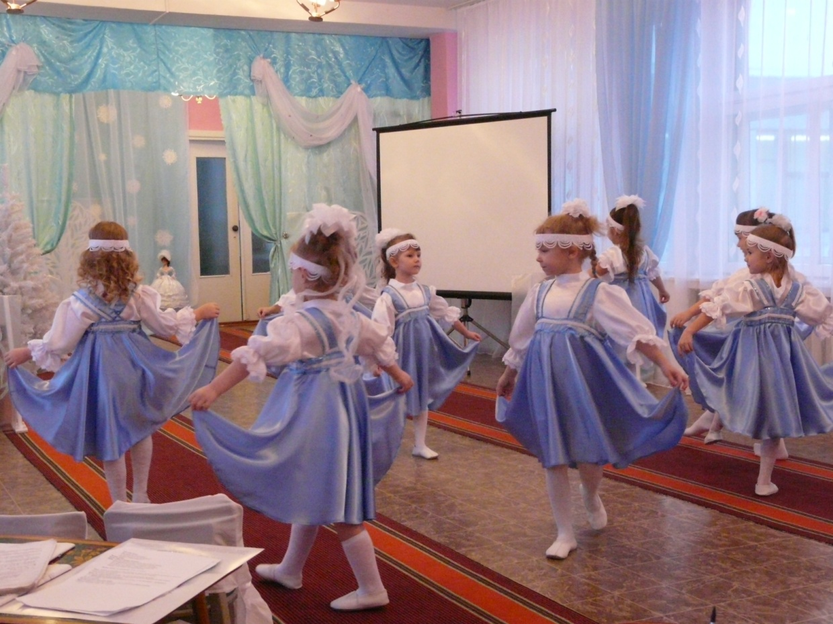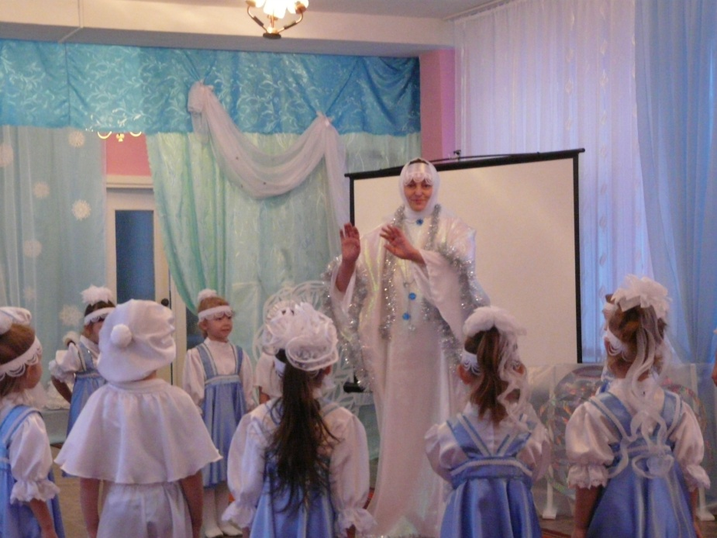

**Середа О.В. Тема «Петушок и его семья»   
Открытое мероприятие непосредственно-образовательная деятельность с детьми первой младшей группы.**

ЦЕЛЬ: Закрепление знаний в определении и названии цвета ( красный, желтый, зеленый, синий), посредством зрительного обследования, сравнения.

- Задачи:

Воспитывать любознательность, обогащать детей разнообразными сенсорными впечатлениями.

- Развивать крупную и мелкую моторику

Воспитывать заботливое, ласковое отношение к животным, желание им помогать.

- Продолжать знакомить детей с понятием «семья».  
- Расширять представление о домашних птицах и их характерных особенностях.  
- Продолжать прививать интерес к устному народному творчеству: русским народным сказкам, песенкам, потешкам. Формировать умение отвечать на вопросы, обогащать и активизировать словарь.  
- Развивать умение детей по словесному указанию педагога находить предметы по цвету. Развивать интерес к игре-инсценировке, навыки звукоподражания, мелкую моторику пальцев. Развивать зрительное внимание и восприятие.  
**Материал:** фигуры курицы, петуха и цыплят, шапочки– курочки, мольберт, изображение петуха без хвоста, пёрышки, аудиозапись с голосами кур, петуха, яйцо с сюрпризом, разноцветные кубики.

**Предварительная работа.** Чтение сказок «Кот, петух и лиса», «Курочка – Ряба». Знакомство с потешками. Заучивание песенки «Петушок – золотой гребешок», игры-песенки «Бродят куры бережком», стихотворения «Петушок у нас горластый». Рассматривание иллюстраций по теме «Птичий двор».

**Ход занятия**

**Воспитатель.**  
**«**Придумано кем-топросто и мудро –   
При встрече здороваться:  
- Доброе утро!

- Ребята, давайте поздороваемся с гостями.

**Все:**  
- Доброе утро!

*(Раздаются голоса курочки и петушка.)*  
**Воспитатель.**  
- Что за шум? Что за крики? Это переполох на птичьем дворе. Видимо, там что-то случилось. Может быть нужна наша помощь?!   
- Давайте поскорее отправимся на птичий двор.

**Воспитатель:**  
**-** Вот мы и пришли. Теперь нужно узнать, что же здесь случилось?! Почему так шумно было?! Давайте подойдём поближе.   
- Как здесь тихо стало.   
- Посмотрите, вот и курочка, и цыплятки.  
- Какая курочка?  
(Большая, пёстрая, красивая).  
- А цыплятки, какие?  
(Маленькие, круглые, жёлтые, пушистые).  
- Такие они все красивые, но такие невесёлые. У курочки глазки грустные.  
- Покажите, где у курочки глазки? Какие они?  
- Клювик она свой опустила.  
- Максим, где у неё клюв?  
- Цыплята маму-курочку окружили, прижались к ней, тоже очень грустные, видно, их кто-то сильно напугал. Давайте поиграем и развеселим их.

**Физкультминутка**  
«Как пищат у нас цыплятки? – пип-пип-пип.  
*(звукоподражание)*  
Как они играют в прятки? – шмыг-шмыг-шмыг.  
(*закрывают лицо ладошками)*  
Как по лужицам шагают? – плюх-плюх-плюх.  
*(топают ножками)*  
Как на солнце загорают? – ух-ух-ух.»  
*(поднимают руки вверх)*

- Вот наши цыплятки и повеселели. Деткам хорошо, и мама-курочка рада.  
- Дети, а где же петушок? Что-то я не вижу его. Я сейчас узнаю у курочки, где петушок?  
*(Воспитатель берёт курочку на руки, она квохчет).*  
- Дети, курочка мне сказала, что во двор прокралась лиса, хотела украсть цыпляток, напугала их. Петушок прогнал лису, но она выщипала ему пёрышки из хвостика. Теперь он спрятался , и не хочет выходить.  
- Курочка, мы тебе поможем – позовём петушка.

*Давайте все вместе позовем петушка:*  
«Петушок, петушок, золотой гребешок,  
Масляна головушка, шёлкова бородушка!  
Выходи к нам петушок, покажи свой гребешок!»

*Воспитатель: что-то не выходит к нам петушок, (подходит к мольберту, где приклеен на магнит петушок)посмотрите ребята, петушок все свои перышки с хвостика потерял.*

- Успокойся, петушок, мы тебе сейчас поможем. Дети, давайте подарим петушку новые пёрышки.  
*(На мольберте - рисунок большого красивого петуха без хвоста, перья лежат возле мольберта.)*  
- Сначала пёрышко подарю петушку я. Я хочу подарить петушку красное пёрышко. Максим, помоги мне найти красное пёрышко.  
- А Лена подарит петушку синее пёрышко.  
*(Дети по очереди прикрепляют пёрышки, называют их цвет, затем любуются красивым хвостом.)*  
- Какой же красивый хвост мы подарили петушку!  
- Петушок такой довольный, так понравился ему новый хвост! Как радостно и громко он поёт!  
- Дети, как поёт петушок?  
(Ку-ка-ре-ку!)  
- Покажите его гребешок. Какой он?  
- Какой же теперь у петушка хвост?  
(Красивый, пышный, разноцветный, большой).

Ребятки, а курочка нас зовет с ней поиграть.(воспитатель надевает шапочку с изображением курицы). Включаем музыку (ПОШЛА КУРОЧКА ГУЛЯТЬ), Дети поют и выполняют движения под музыку.

- пошла курочка гулять, свежей травки пощипать,

- а за ней ребятки, желтые цыплятки.

- съели толстого жука, дождевого червяка.

- выпили водицы полное корытце.

- квохчет курочка ко-ко-ко, не ходите далеко.

- лапками гребите зернышки ищите.

-Какие же вы молодцы , умеете танцевать и веселиться.  
- А теперь давайте, проводим петушка к его семье. Его давно ждут курочка и цыплята.*(Воспитатель сажает петушка во двор)*  
- Как хорошо - теперь вся семья вместе:  
курочка - …мама, цыплятки - …детки и папа - …петушок

-Ребята, а давайте построим разноцветный забор для курочки и цыпляток, чтобы лисичка их больше не пугала.(дети берут по кубику из корзины, называют его цвет и строят забор)

- какие вы молодцы, построили такой красивый заборчик.

- Дети, а теперь нам пора прощаться с петушком и его семьёй.  
Ребята, за то, что вы такие добрые, заботливые, подарили петушку пёрышки, развеселили цыплят, построили забор, курочка снесла вам яичко, не простое, и не золотое. Оно волшебное.  
*(Воспитатель открывает большое пластмассовое яичко, а в нём – сладкие угощенья)*  
- Давайте скажем курочке «спасибо» и «до свидания», а мы с вами будем кушать угощенье.

Использованная литература .

1. Н.Г. Метельская. 100 физкультминуток на логопедических занятиях".

2. Г.Я.Затулина . Конспекты занятий по развитию речи (первая младшая группа).

3. О.В.Елецкая, Е.Ю.Вареница . День за днем говорим и растем.(Пособие по развитию детей раннего возраста)

4.Сайт для воспитателей детских садов Дошколенок .ру.

**Федешова С.П. Непосредственно образовательная деятельность**

**в средней группе №7 «КОЛОБОК»**

**Тема: «Мой поселок, моя страна!»**

**Цель:**

Формирование представлений у детей о сенсорных представлениях, навыках счета в пределах четырех.

**Задачи:**

Образовательные:

1.Упражнять в сравнении предметов (высокий и низкий; широкий и узкий).

2.Подбирать геометрические фигуры, подходящие по форме.

3. Продолжать учить навыку счета, используя способ счета на ощупь (или по осязанию).

**Развивающие:**

1.Развивать двигательную активность.

**Воспитательные:**

1. Воспитывать доброе отношение друг к другу.
2. Учить работать в коллективе

**Материал и оборудование:**

Маленький ежик и бабушка Ежиха (игрушки),

Ворота из ватмана разной высоты и ширины

Цветы с прорезями в виде геометрических фигур на каждого ребенка, рюкзачок с яблоками, полоски с пришитыми пуговицами на каждого ребенка, по четыре елочки разной высоты (высокая и низкая) на каждого ребенка.

**Ход НОД:**

Дети входят в группу (здороваются)

Стоят ворота одни низкие широкие другие узкие высокие.

**1. Организационный момент**

**«Пройди через ворота»**

Воспитатель:

Сегодня мы с вами, ребята, отправимся в необычную страну «Поиграй-ка», нас там ждут интересные игры. Но в этой стране есть свои правила поведения: там можно дружно играть, помогать друг другу, разговаривать в полголоса, и выполнять различные задания и тогда у нас получится интересная игра. Путешествие наше начинается прямо здесь. Чтобы попасть в эту страну нужно пройти в ворота: мальчики идут низкие ворота, а девочки в высокие ворота, смотрите внимательно.

*(Дети проходят в ворота)*

Воспитатель:

Девочки? В какие ворота вы проходили?

Дети:

В узкие и высокие

Воспитатель:

Мальчики, а вы в какие ворота проходили?

Дети:

В широкие и низкие.

*(Появляется ежик.)*

Ежик:

Здравствуйте ребята, я рад Вас видеть в нашей стране «Поиграй-ка». Я иду к своей бабушке в гости и несу ей гостинцы, хотите посмотреть, что у меня в рюкзачке?

Дети:

Яблоки, …

Воспитатель:

Ребята, а давайте мы их посчитаем?

Дети:

1,2,3,4,

Но сначала, нам надо подумать, на что их можно положить?

Дети:

На тарелки.

Воспитатель:

Сколько нужно тарелок?

Дети:

1,2,3,4

Воспитатель:

Почему четыре тарелки?

Дети:

Потому что четыре яблока

*Дети считают тарелки и яблоки. Вызванный ребенок выкладывает яблоки точно на тарелки, слева направо правой рукой.*

Воспитатель:

Сколько яблок?

Дети:

Четыре яблока

Воспитатель:

Сколько тарелок?

Дети:

Четыре тарелки

Воспитатель:

Что можно сказать про тарелки и яблоки?

Дети:

Их поровну, по четыре. Или яблок столько же, сколько тарелок по четыре

**3. Счет до четырех по осязанию.**

Воспитатель:

Ребята на столах у вас полоски. Вам сейчас нужно пальчиками прощупать и сосчитать, сколько там пришито пуговиц, но вслух не говорить, промолчать. А отвечать будете различными движениями, а какими я скажу, мы с ребятами и с Ежиком проверим.

(простучать столько раз молоточком, сколько вы насчитали пуговиц или можно хлопнуть, топнуть, подпрыгнуть или присесть.)

**4. Игра «Вырастим лес»**

Ежик:

Ребята, а теперь помогите мне добраться до бабушкиной избушки в лесу,

ведь она уже волнуется. Дело в том, что я заблудился. Моя тропинка идет через лес, а его сейчас нет.

Воспитатель:

Ребята давайте мы с вами посадим новый лес из ёлок разной высоты.

*На столе в тарелочках лежат ёлки разной высоты по четыре штуки на каждого ребёнка.*

Воспитатель:

Сейчас каждый из вас берет елочки и выкладывает на свои карточки с двумя полосками:

На верхнюю полоску - высокие елки, на нижнюю - низкие елки.

*Дети выполняют задание и проверяют соседа, как он посадил елки, им помогает Ежик*

|  |  |
| --- | --- |
| **6. Физ. Минутка. Строим дом.** | |
| Раз, два, три, четыре, пять. Будем строить и играть. Дом большой, высокий строим. Окна ставим, крышу кроем.  Вот какой красивый дом! Будет жить все вместе в нем! | *Дети выполняют прыжки на месте.*  *Встают на носочки и тянутся руками вверх. Показать руками окно, крышу - сомкнуть руки над головой Указательным жестом вытягивают руки вперед. Приседают.* |

**7.Игра «Собери картинку»**

Воспитатель:

Ребята, а давайте мы ежику покажем и расскажем, где мы живем, возьмите в ваших конвертах разрезные картинки и сложите их правильно. А начнем мы наш рассказ так: Мы живем в поселке (Ирба), в нашем поселке есть улицы (Ленина, Солнечная, Лесная, Саянская, Бочкарева), а еще в нашем поселке находятся:(школа, больница, детский сад, дом культуры, магазины, почта, полиция).

Картинки разрезные с изображением нашего поселка

В это время воспитатель выкладывает цветы на полянке около домика бабушки.

**8. Игра «Найди нужную фигуру»**

Бабушка Ежиха:

Здравствуйте ребята, спасибо, что помогли Ежику дойти до моей избушки, но у меня случилась беда, у меня в саду не распустились цветы, и они засияют только тогда, когда вы подберете к нему серединку из геометрической фигуры. А какие геометрические фигуры вы знаете?

Бабушка и Ежик проверяют правильность выполнения я задания.

*Бабушка раздает детям фигуры, они подбирают подходящую по размеру, не больше и не меньше чем прорезь в цветке.*

Спасибо вам ребята за вашу помощь и я хочу поделиться с вами яблочками, которые, вы скушаете, когда вернетесь в детский сад.

Итог:

Бабушка Ежиха:

Вам понравилось в нашей стране? А что вы делали? Какие задания выполняли?

До свидания, вам пора возвращаться в детский сад.

Воспитатель:

Предлагаю всем отправиться назад в детский сад, встаньте друг за другом, положите руки на плечи друг другу и поехали на поезде...

**Фокина Е.А.Экспериментирование с детьми старшей группы.**

**Тема « Водица-Водица»**

Цель: уточнение и расширение знаний детей о воде.

Задачи:

1. Дать представление о свойствах и видах воды.
2. Развивать речь, мышление, любознательность.
3. Воспитывать бережное отношение к воде.

*Материально-техническое обеспечение*: иллюстрации с изображением видов воды. Оборудование для проведения опытов: поднос-2 шт., стаканчики 7 шт., тарелочки, ложки пластиковые ,трубочки , скрепки, вода, песок, молоко, краски, сок вишневый, глобус, карта мира, яблоко.

Ход деятельности.

Воспитатель рассказывает детям занимательную историю.

По дороге в детский сад я встретила свою давнюю знакомую, только я не скажу, вы сами должны догадаться, про кого я вам говорю, послушайте мои загадки.

2) Загадки о различных видах воды.

Не пешеход, а идёт.

Мокнут люди у ворот.

Ловит дворник его в кадку

Очень трудная загадка?

(Дождь)

И не снег, и не лёд

А серебром деревья уберёт.

(Иней)

Много-много звёздочек,

Тонких, как стекло.

Звёздочки холодные,

А земле тепло!

(Снежинки)

Рыбам жить зимой тепло:

Крыша – толстое стекло.

(Лёд)

Молоко над рекой плыло,

Ничего не видно было,

Растворилось молоко –

Стало видно далеко.

(Туман)

Он летает белой стаей

И сверкает на лету.

Он звездой прохладной тает

На ладонях и во рту.

(Снег)

В каплях всё вокруг блестит,

Луг алмазами покрыт.

(Роса)

Ледяной горох

Поскакал на порог.

Если землю покрыл

Урожай погубил.

(Град)

А что общего между этими загадками? (это все вода)

- Правильно. Сегодня мы поговорим о воде. Для чего нам нужна вода? (Ответы детей.)

На глобусе и карте я покажу, сколько воды на нашей земле, все, что синее это вода, реки, озера, моря и океаны, болота. Воды много, как соотношение сока в яблоке. На нашей планете 3 часть суши, остальное все вода .

3) Физ. минутка.

Утром стрекоза проснулась,

Потянулась, улыбнулась.

Раз – росой она умылась,

Два – изящно покружилась,

Три – нагнулась и присела,

На четыре – полетела.

У реки остановилась

Над водою закружилась.

4) Опыты. Свойства воды.

Я приглашаю вас в лабораторию, чтобы больше узнать о воде. Здесь мы будем проводить опыты. Работать нужно тихо, не мешая друг другу. Приступим к первому опыту.

- Возьмите баночку с водой и опрокиньте её на поднос. Что случилось с водой? (Она растеклась по подносу).

- А теперь возьмите формочку с песком и опрокиньте её на поднос. Что случилось с песком? (Песок лёг горкой).

- Значит эти вещества разные. Вода – жидкая. Песок – сыпучий. Мы определили, что вода – жидкость.

Следующий опыт: опустим в стакан с водой и в стакан с молоком ложечку.

Что вы обнаружили? (В стакане с водой ложку видно, а с молоком – нет).

- Значит, какая вода? (Прозрачная).

- А можно сделать воду не прозрачной? (Можно). А как это можно сделать? Добавить акварельные краски. Сделайте. Ребята добавляют в воду акварельные краски и обнаруживают, что вода изменила окраску.

- Что мы узнали из наших опытов? (Вода – жидкость, она прозрачная).

- А запах у воды есть? (Дети нюхают воду, убеждаются, что она ничем не пахнет).

- Я сейчас добавлю в воду кофе. Появился запах? (Появился, вода пахнет кофе).

- Вода не только может изменить цвет, но и запах. Обыкновенная вода без вкуса – безвкусная. А если в воду добавить соль, сахар, лимон, какой она станет? (Солёной, сладкой, кислой).

- Вчера я поставила формочку с водой в холодильник. Я её принесла. Посмотрите, что случилось? (Вода замерзла и превратилась в лёд).

- А сейчас кусочек льда я положу в колбу и подогрею. Что происходит? (Сначала лёд превратился в воду, а потом вода превратилась в пар).

- Можно сделать вывод: вода может находиться в твёрдом, жидком и парообразном (газообразном) состоянии.

Выводы детей: вода жидкость, не имеющая ни формы, ни цвета, ни вкуса, ни запаха. А ещё, вода как волшебница, может превращаться летом в дождь, когда очень жарко в пар, а зимой в снег, лёд, сосульки.

III. Подведение итогов.

Вода жидкость, не имеющая ни формы, ни цвета, ни вкуса, ни запаха. А ещё, вода как волшебница, может превращаться летом в дождь, когда очень жарко, в пар, а зимой в снег, лёд, сосульки. На свете нет ничего драгоценней, чем чудесная и вместе с тем самая обыкновенная вода. Беречь воду – значит беречь жизнь и здоровье, красоту и богатство окружающей природы. Без воды невозможно прожить ни людям, ни рыбам, ни животным, ни растениям, и хоть много воды на планете её надо беречь.

Использованная литература и интернет-ресурсы.

1. <http://ds-matreshka27.ucoz.ru/load/konspekty_nod/muntjan_elena_nikolaevna/tema_nod_vy_slykhali_o_vode_govorjat_ona_vezde_oblast_poznanie/12-1-0-17>
2. <http://ped-kopilka.ru/>
3. [50ds.ru](http://50ds.ru/)›[vospitatel/2267-integrirovannaya](http://50ds.ru/vospitatel/2267-integrirovannaya-deyatelnost-v-sredney-gruppe--skazka-gospozha-metelitsa.html)
4. Арстанова Л.Г. Занятия и развлечения со старшими дошкольниками. Волгоград, «Учитель», 2009.
5. Волчкова В.Н., Степанова Н.В. Конспекты занятий в старшей группе детского сада. Экология. Практическое пособие для воспитателей и методистов ДОУ. - Воронеж: ТЦ «Учитель», 2005,-131 с.
6. Картушина  М.Ю. Зеленый огонек здоровья. Санкт-Петербург ДЕТСТВО-ПРЕСС, 2004 год.
7. Кириллова Ю.А., Лебедева М.Е., Жидкова Н.Ю. Интегрированные физкультурно-речевые занятия для дошкольников с ОНР; Санкт-Петербург . ДЕТСТВО-ПРЕСС , 2005 год.
8. Комплексные занятия по программе под редакцией М.А.Васильевой, В.В.Гербовой, Т.С.Комаровой. Первая младшая группа. Авторы- составители О.П.Власенко и др. Волгоград. Учитель. 2012, 262с.
9. Скоролупова О.А. Занятия с детьми старшего дошкольного возраста по теме «Зима». М.: «Скрипторий», 2009.
10. Шорыгина Т.А. Какие месяцы в году? М.: Гном и Д, 2000.
11. Л.Г.Горькова и др. «Сценарии занятий по экологическому воспитанию»
12. О. С. Ушакова: « Занятие по развитию речи в детском саду».
13. В. Н. Волчкова, Н. В. Степанова: « Конспекты занятий во второй младшей группе детского сада».
14. Т. Я. Загулина: « Конспекты комплексных занятий по развитию речи.